ITU-R BT.1120-6建议书
高清晰度电视演播室信号数字接口
（ITU-R 42/6号研究课题）
（1994-1998-2000-2003-2004-2005）
范围
本高清晰度电视（HDTV）接口工作于两种标称时钟频率上，即1.485 GHz和2.97 GHz。接口的不压缩有效负载定义于ITU-R BT.709建议书的第1和第2部分内。本接口也可应用于携载打包的数据。

国际电联无线电通信全会，
考虑到
a） 在ITU-R BT.709建议书内，对1125行和1250行系统HDTV（高清晰度电视）已经确立了演播室标准，标准中包含有有关常规电视的系统以及像素平方通用图像格式（CIF）逐行扫描的系统；
b） ITU-R BT.709建议书中包含下列HDTV演播室标准，以覆盖宽广的应用范围：
常规电视系统方面：
— 总行数1125，2:1隔行扫描，场频60 Hz，有效行1035；
— 总行数1250，2:1隔行扫描，场频50 Hz，有效行1152；
CIF系统（1920×1080）方面：
— 总行数1125，有效行1080；
— 图像频率60、50、30、25和24 Hz，包括逐行、隔行和帧分段传输；
c） ITU-R BT.709建议书中，给出了1920×1080 HD-CIF格式作为新装置的优选格式，它与其他应用场合的互操作性十分重要，其运行目标是实现一个惟一的世界性标准；
d） HD-CIF系统提供一种通用的数据率特征，可以为使用惟一的数字接口创造条件；
e） 已经开发出或是正开发着基于上面的系统的整体设备范围，现在或是不久能有商品面市，包括广播环节和工业场合必需的全部设备；
f） 有许多节目在应用上述设备按上述系统进行制作，并且在广播和其他业务的发展中，对HDTV制作装置的需求增长着；
g） 极其希望应用数字技术和数字连接，以达到和保持HDTV所需的性能水平；
h） 对HDTV制作装置建立接口规范显然很有益，
建议
1 本建议书中说明的规范应被用于基本的数字编码以及HDTV演播室信号的比特并行接口和比特串行接口。

第1部分
符合ITU-R BT.709建议书第1部分
的HDTV信号的接口
1 数字表示
1.1 编码特性
数字化的信号应遵从ITU-R BT.709建议书第1部分中说明的特性。
1.2 数字信号的构成
见第2部分第1.2节。
表1
数字编码参数
序 号 | 参 数 | 数 值
序 号 | 参 数 | 1125/60/2:1 | 1250/50/2:1
1 | 编码信号Y，C_{B}，C_{R}或R，G，B | 这些信号来自伽玛预校正的信号，即来自E'_{Y}，E'_{CB}，E'_{CR}或E'_{R}，E'_{G}，E'_{B}  也见ITU-R BT.709建议书第1部分
2 | 样点结构  — R，G，B，Y | 正交，逐行逐帧重复
3 | 样点结构  — C_{B}，C_{R} | 正交，逐行逐帧重复，两者相互重合，与Y样点隔点重合。第一个有效色差样点与第一个有效Y样点重合
4 | 有效行数目 | 1035 | 1152
5 | 取样频率⁽¹⁾  — R，G，B，Y（MHz） | 74.25 | 72
6 | 取样频率⁽¹⁾  — C_{B}，C_{R} | 亮度取样频率的一半
7 | 每行样点数目  — R，G，B，Y  — C_{B}，C_{R} | 2200  1100 | 2304  1152
8 | 每行有效样点数目  — R，G，B，Y  — C_{B}，C_{R} | 1920  960
表1（续）
序 号 | 参 数 | 数 值
序 号 | 参 数 | 1125/60/2:1 | 1250/50/2:1
9 | 第一个有效Y，C_{B}，C_{R}取样时刻相对于模拟同步定时基准O_{H}的位置⁽²⁾（见图6） | 192 T | 256 T
10 | 编码格式 | 每样点8或10比特（优选10比特）的每一个图像分量信号为均匀量化的PCM编码
11 | 量化级分配⁽³⁾  — 图像数据  — 定时基准 | 1.00至254.75  0.00和255.75⁽⁴⁾
12 | 量化级⁽⁵⁾  — 消隐电平R，G，B，Y  — 消色电平C_{B}，C_{R}  — 标称峰值  — R，G，B，Y  C_{B}，C_{R} | 16.00  128.00  235.00  16.00和240.00
13 | 滤波器特性 | 见ITU-R BT.709建议书
⁽¹⁾ 取样时钟必须与行频锁定。行频容差为±0.001%，对于1125/60/2:1，以及±0.0001%，对于1250/50/2:1。
⁽²⁾ T是亮度取样时钟的周期，或是亮度取样频率的倒数。
⁽³⁾ 在同时应用8比特和10比特系统时，为减少混淆，10比特系统中的两个低位比特读做两个小数点比特。8比特系统中的量化级标度为0至255，级差是1，10比特系统中的量化级标度为0.00至255.75，级差是0.25。8比特字出现在10比特系统中时，对8比特字附加两个0值的低位比特。
⁽⁴⁾ 8比特系统中，应用前8个高位比特。
⁽⁵⁾ 这些量化级指精确的标称图像电平。信号处理时有时会使信号电平偏离这些量化级的范围。
2 数字接口
接口在单个信号源与单个目的端之间提供单向连接。数据信号为二进制信息形式，相应地编码的信号有：
— 图像数据（8比特或10比特字）；
— 定时基准和标识码（8比特或10比特字，但1250/50/2:1系统只采用10比特字）；
— 附属数据（见ITU-R BT.1364建议书）。
2.1 图像数据
通过C_{B}和C_{R}分量的时分复用，Y、C_{B}、C_{R}都以20比特字进行处理。每个20比特字对应一个色差样点和一个亮度样点。复用的组织方法如下：
(C_{B1} Y₁) (C_{R1} Y₂) (C_{B3} Y₃) (C_{R3} Y₄)…
其中，Y_{i}表示一行内第i个亮度有效样点，C_{Bi}和C_{Ri}表示与Y_{i}样点同位置的C_{B}和C_{R}分量的色差样点。需要指出，由于色差信号的取样频率是亮度信号取样频率的一半，所以色差样点的序号“i”只取奇数值。
对应于数字量化级0.00至0.75和255.00至255.75的数据字保留用于数据标识目的，不得作为图像数据出现。
在1125/60/2:1系统中，除了上述的对Y、C_{B}、C_{R}信号以20比特字进行处理外，对R、G、B信号是以30比特字进行处理的。
2.2 相对于模拟波形的图像定时关系
一个数字行占m个时钟周期，数字行开始于相应行中模拟同步信号的基准跳变（O_{H}）之前f个时钟周期处。数字有效行开始于基准跳变（O_{H}）之后g个时钟周期处。m、f和g的值列出于表2中，行时间期内详细的定时关系见图6和表2。
数字场的起始由对于数字行规定的起始位置确定，场时间期内的详细定时关系见图1和表3。
表2
行时间期定时规范
符 号 | 参 数 | 数 值
符 号 | 参 数 | 1125/60/2:1 | 1250/50/2:1
 | 隔行比 | 2:1
 | 每行有效Y样点数 | 1920
 | 亮度取样频率（MHz） | 74，25 | 72
a | 模拟行消隐（μs） | 3.771 | 6.00
b | 模拟有效行（μs） | 25.859 | 26.00
c | 模拟整行（μs） | 29.630 | 32.00
d | 模拟有效图像结束与EAV起始之间的间隔（T） | 0-6 | 24
e | SAV结束与模拟有效图像起始之间的间隔（T） | 0-6 | 24
f | EAV起始与模拟定时基准O_{H}之间的间隔（T） | 88 | 128
g | 模拟定时基准O_{H}与SAV结束之间的间隔（T） | 192 | 256
h | 图像数据块（T） | 1928
I | EAV持续期（T） | 4
j | SAV持续期（T） | 4
k | 数字行消隐（T） | 280 | 384
l | 数字有效行（T） | 1920
m | 数字整行（T） | 2200 | 2304
注1 — 符号a、b、c表示的模拟规范的参数值是指标称值。
注2 — T是亮度取样时钟的周期，或是亮度取样频率的倒数。
2.3 图像定时基准码（SAV和EAV）
有两种定时基准码，一种在每个图像数据块的起始（有效图像起始，SAV），另一种在每个图像数据块的结束（有效图像结束，EAV）。如图1所示，这些码与图像数据是邻接的，并在场/帧消隐期间仍然存在。
每个定时基准码由4个字的序列组成，字内的比特分配给出于表14。前3个字为固定前缀，第4个字运载的信息定义出场识别（F）、场/帧消隐期（V）和行消隐期（H）。在8比特系统中，只使用比特序号9至2的8个比特；然而，在1250/50/2:1系统中要求使用全部10比特。
比特F和V与数字行起始处的EAV同步地改变状态。
图1
场定时关系
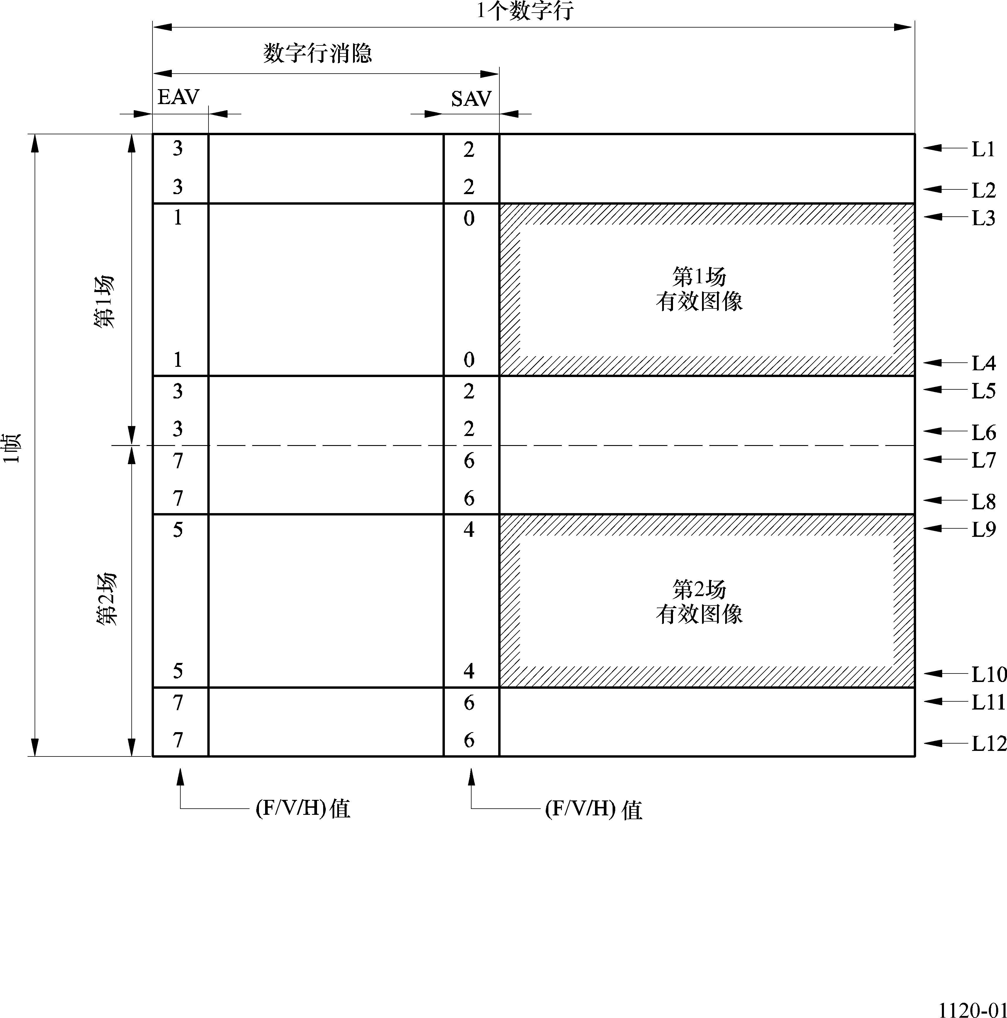
注1 — EAV和SAV中（F/V/H）的值反映F、V和H比特的状态；该值以F、V、H组成的3
比特字用二—十进制记数（BCD）表示（F对应MSB，H对应LSB）。例如，数值3代表的
比特为F=0，V=1和H=1。
如表15所示，保护比特P₀至P₃的值取决于F、V和H的值。这种安排可以使接收器上能纠正1比特误码和检知2比特误码，不过如表16所示，这只是针对前8个高位比特。
表3
场时间期定时规范
符 号 | 定 义 | 数字行号数
符 号 | 定 义 | 1125/60/2:1 | 1250/50/2:1
 | 有效行数目 | 1035 | 1152
L1 | 第1场首行 | 1
L2 | 第1数字场消隐末行 | 40 | 44
L3 | 第1场有效图像首行 | 41 | 45
L4 | 第1场有效图像末行 | 557 | 620
L5 | 第2数字场消隐首行 | 558 | 621
L6 | 第1场末行 | 563 | 625
L7 | 第2场首行 | 564 | 626
L8 | 第2数字场消隐末行 | 602 | 669
L9 | 第2场有效图像首行 | 603 | 670
L10 | 第2场有效图像末行 | 1120 | 1245
L11 | 第1数字场消隐首行 | 1121 | 1246
L12 | 第2场末行 | 1125 | 1250
注1 — 第1数字场消隐指第1场中有效图像之前的场消隐期，第2数字场消隐指第2场中有效图像之前的场消隐期。
2.4 附属数据
见第2部分第2.4节。
2.5 消隐期数据字
见第2部分第2.5节。
3 比特并行接口
对于1125/60/2:1系统，表示图像信号的数字码字借助于20或30对屏蔽导线并行地传输。20对导线应用于传输由亮度Y和时分复用的色差C_{B}/C_{R}分量组成的信号集合，30对导线应用于传输R、G、B信号或是传输带有附加数据流（辅助信道）的Y、C_{B}/C_{R}分量。一对附加的屏蔽导线运载74.25 MHz的同步时钟。
对于1250/50/2:1系统，表示图像信号的数字码字借助于20对信号线并行地传输，每对线运载一个比特流，其中10对用于亮度数据，10对用于时分复用的色差数据。20对线也能运载附属数据。第21对线提供36 MHz同步时钟。
数据信号是以不归零码（NRZ）形式实时（无缓存）传输的。
3.1 时钟信号和时钟对数据的定时关系
1125/60/2:1系统中，时钟信号用方波传输，如图8和表4中所示，时钟信号的正跳变发生在数据元宽度的中间点。
1250/50/2:1系统中，时钟信号用1:1占空比的36 MHz方波传输，时钟信号的跳变沿与数据的跳变沿重合（见图2）。如图2和表4中所示，时钟的逻辑高电平对应于出现Y和C_{B}数据样点，逻辑低电平对应于出现Y和C_{R}数据样点。
表4
时钟信号规范
参 数 | 数 值
参 数 | 1125/60/2:1 | 1250/50/2:1
Y，R，G，B信号的取样频率（MHz） | 74.25 | 72
时钟周期，T_{ck}  标称值（ns） | 1/（2200 f_{H}）  13.468 | 1/（1152 f_{H}）  27.778
时钟脉冲宽度，t  容差 | 0.5T_{ck}
时钟脉冲宽度，t  容差 | ±0.11 T_{ck} | （标称值）
时钟抖动 | ±0.04 T_{ck}内 | ±0.5 ns内
时钟抖动 | 指隔行系统中的一场内和逐行系统中的一帧内平均时间而言
数据定时，T_{d}  容差 | 0.5 T_{ck}  ±0.075 T_{ck} | 0.25 T_{ck}  （标称值）
注1 — f_{H}为行频。
注2 — 表中为发送端（信号源）的规定值。
图2
1250/50/2:1系统中时钟对数据的定时关系
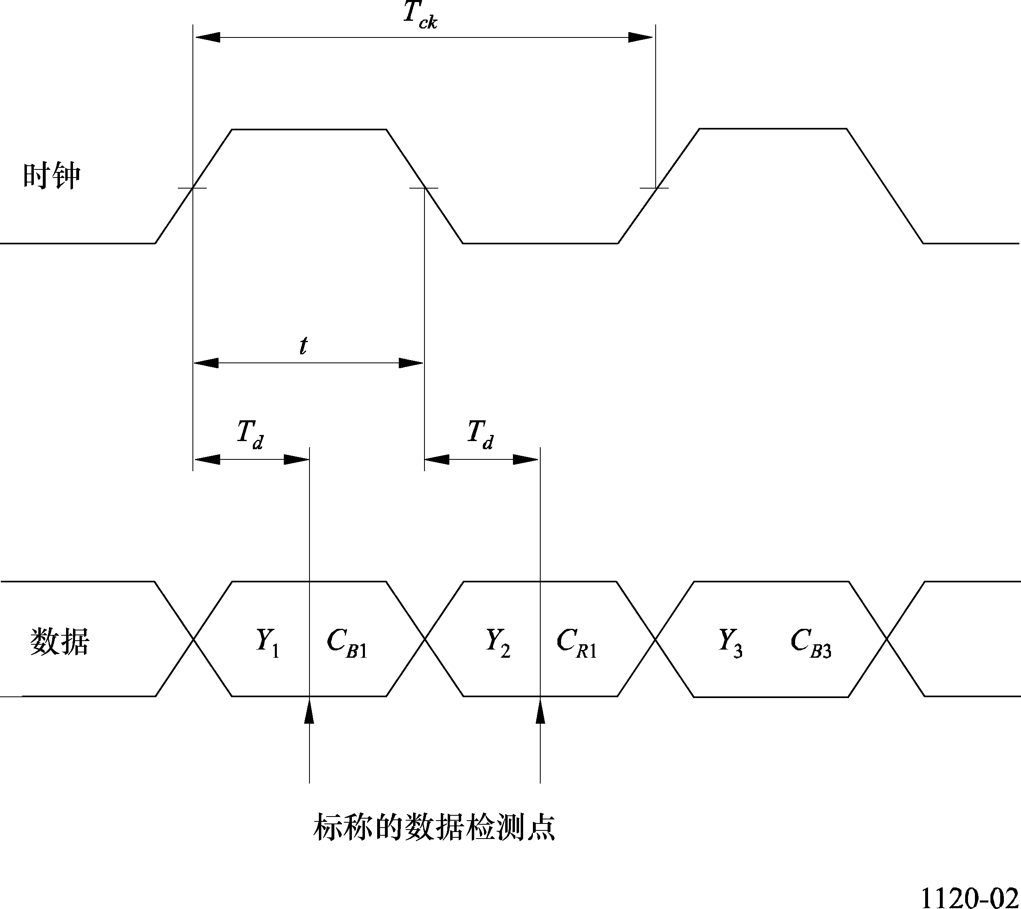
3.2 接口的电特性
传输Y和C_{B}/C_{R}分量的场合下，接口使用21个线路驱动器和21个线路接收器。每个线路驱动器为平衡输出，相应的线路接收器为平衡输入。1125/60/2:1系统中，传输R、G、B分量或者传输带有附加数据流（辅助信道）Y、C_{B}/C_{R}分量场合下，接口使用31个线路驱动器和31个线路接收器。
虽然不强制采用ECL技术，但1125/60/2:1系统中线路驱动器和接收器必须是ECL 10 k兼容的；1250/50/2:1系统中必须是ECL 100 k兼容的；也即必须容许驱动器或接收器采用ECL。
当随机信号产生如图3中眼图所示的状态时，接收器必须能正确地检知数据。
表5
线路驱动器特性
序 号 | 参 数 | 数 值
序 号 | 参 数 | 1125/60/2:1 | 1250/50/2:1
1 | 输出阻抗（Ω） | 110，最大 | 100，最大
2 | 共模电压⁽¹⁾（V） | −1.29±15% | −1.3±15%
3 | 信号幅度⁽²⁾（V） | 0.6至2.0 p-p | 0.8至2.0 p-p
4 | 上升和下降时间⁽³⁾ | ≤0.15T_{ck} | <3 ns
5 | 上升与下降时间之差 | ≤0.075 T_{ck} | ≤1.0 ns
注1 — T_{ck}为时钟周期（见表4）。
⁽¹⁾ 相对于地测量。
⁽²⁾ 在具有假想电缆标称阻抗的电阻负载上测量，1125/60/2:1中是110 Ω，1250/50/2:1中是100 Ω。
⁽³⁾ 在具有假想电缆标称阻抗的电阻负载上测量20%至80%幅度点之间的时间。
表6
线路驱动器特性
序 号 | 参 数 | 数 值
序 号 | 参 数 | 1125/60/2:1 | 1250/50/2:1
1 | 输入阻抗（Ω） | 110±10% | 100±10%
2 | 最大输入信号电压（V） | 2.0 p-p
3 | 最小输入信号电压（mV） | 185 p-p
4 | 最大共模电压⁽¹⁾（V） | ±0.3 | ±0.5
5 | 延时差T_{min}⁽²⁾ | 0.3 T_{ck} | 4.5 ns
注1 — T_{ck}为时钟周期（见表4）。
⁽¹⁾ 包含从直流到行频（f_{H}）范围内的干扰。
⁽²⁾ 接收的时钟与数据之间的延时差在此范围内时（见图3），必须能正确地检知数据。
图3
对应于最小输入信号电平的理想眼图
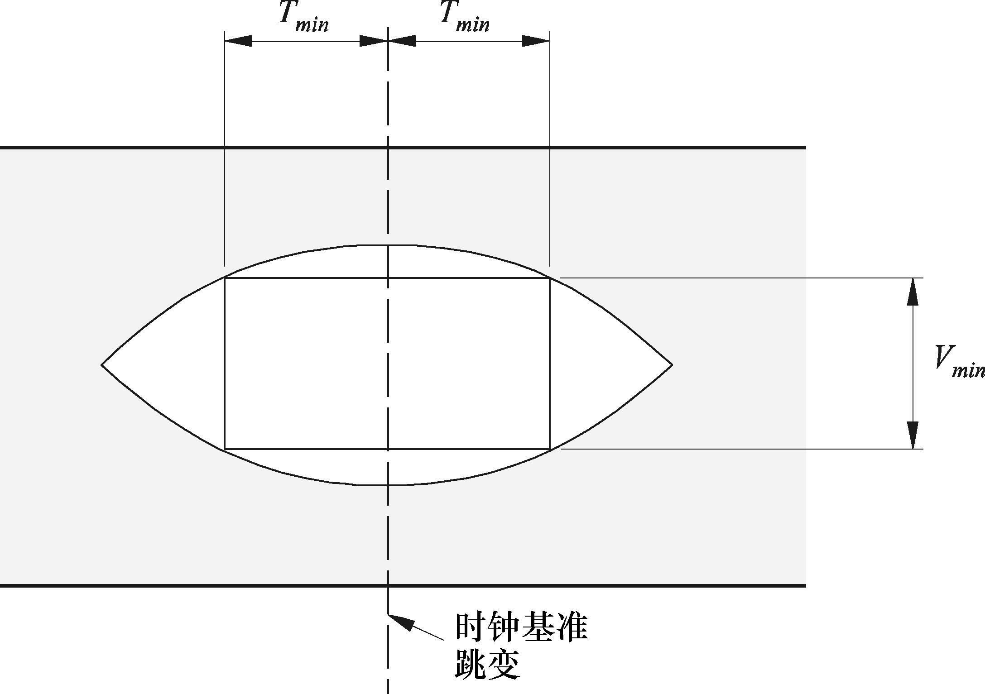
注1 — 1125/60/2:1系统中，必须正确地检测数据的眼图窗口宽
度中包括±0.04 T时钟抖动、±0.075 T数据定时和导线对之间的
±0.18 T传播延时差。
1250/50/2:1系统中，时钟抖动、数据定时和导线对之间传播
延时差的总和不可超过4.5 ns。
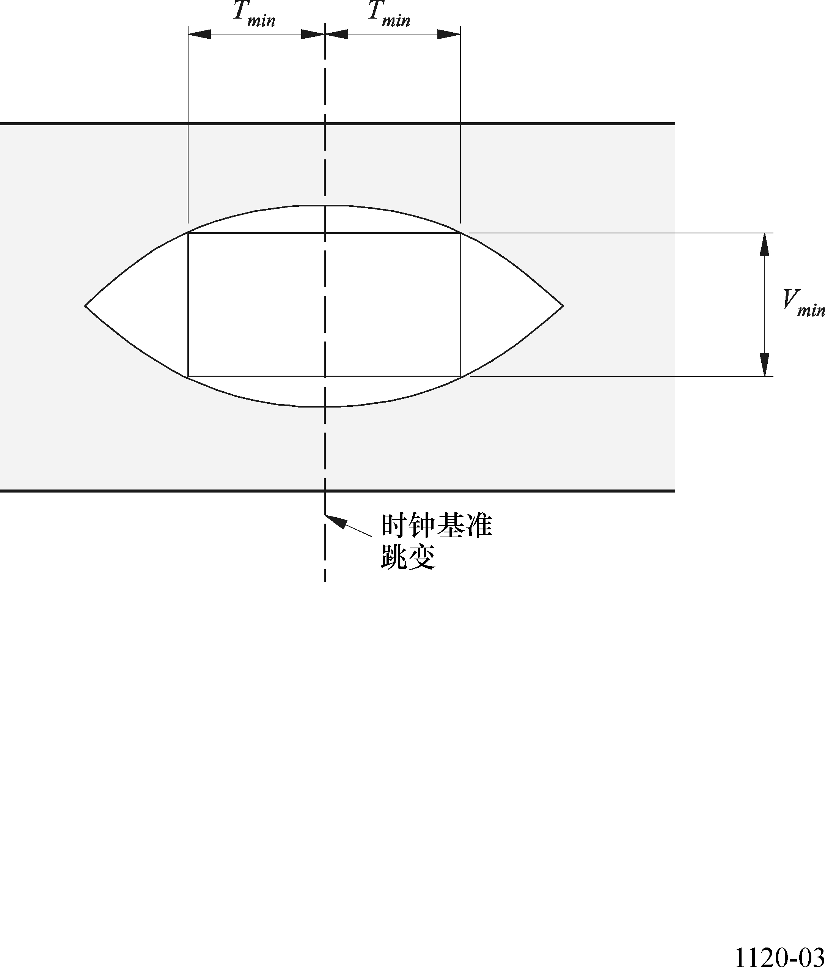
3.3 机械特性
3.3.1 插接件
接口使用多芯插接件，依靠电缆插头上的两个螺丝和设备插座上的两个螺杆锁住插接件。电缆插接件使用针尖插头，设备插接件使用针孔插座。插接件和电缆必须采用屏蔽。
1125/60/2:1系统中，使用93芯插接件，接点安排如表20和21所示，插接件的机械规范如图11、12和13所示。
1250/50/2:1系统中，使用50芯D型插接件，接点安排如表7和图4所示（作为参考，对于印刷电路板（PCB）接头建议的触点布置示于图5）。
3.3.2 连接电缆
1125/60/2:1系统中，根据传输信号集合（见表21），可以使用21信道或31信道两种多芯电缆类型。电缆由双绞线对构成，每对双绞线有各自的屏蔽。另外，包含一个总屏蔽层。每对双绞线的标称特性阻抗为110 Ω。电缆最大长度达20 m时，它的特性应满足图3所示的眼图状态。
1125/60/2:1系统中，使用21芯平衡导线对的电缆，每个导线对的标称特性阻抗为100 Ω。当使用高质量电缆时，电缆长度可达到30 m。
表7
1250/50/2:1中插接件接点安排
接 点 | 信 号 线 | 接 点 | 信 号 线 | 接 点 | 信 号 线
1 | 时钟A（CKA） |  |  | 34 | 时钟B
2 | 地 | 18 | 地 | 35 | 地
3 | 数据9A（D9A） | 19 | 地 | 36 | 数据9B
4 | 数据8B | 20 | 数据8A | 37 | 数据7A
5 | 数据6A | 21 | 数据7B | 38 | 数据6B
6 | 数据5B | 22 | 数据5A | 39 | 数据4A
7 | 数据3A | 23 | 数据4B | 40 | 数据3B
8 | 数据2B | 24 | 数据2A | 41 | 数据1A
9 | 数据0A | 25 | 数据1B | 42 | 数据0B
10 | 地 | 26 | 地 | 43 | 地
11 | 数据19A | 27 | 地 | 44 | 数据19B
12 | 数据18B | 28 | 数据18A | 45 | 数据17A
13 | 数据16A | 29 | 数据17B | 46 | 数据16B
14 | 数据15B | 30 | 数据15A | 47 | 数据14A
15 | 数据13A | 31 | 数据14B | 48 | 数据13B
16 | 数据12B | 32 | 数据12A | 49 | 数据11A
17 | 数据10A | 33 | 数据11B | 50 | 数据10B
注1 — 数据9-数据0代表亮度信号（Y）的每位比特，数据19-数据10代表时分复用色差信号（C_{R}/C_{B}）的每位比特。后缀19至0表示比特号（比特19为C_{R}/C_{B}的MSB，比特9为Y的MSB）。A和B分别对应于图9中的端子A和B。

图4
1250/50/2:1中包容插针（插脚）的插接件插座啮合面
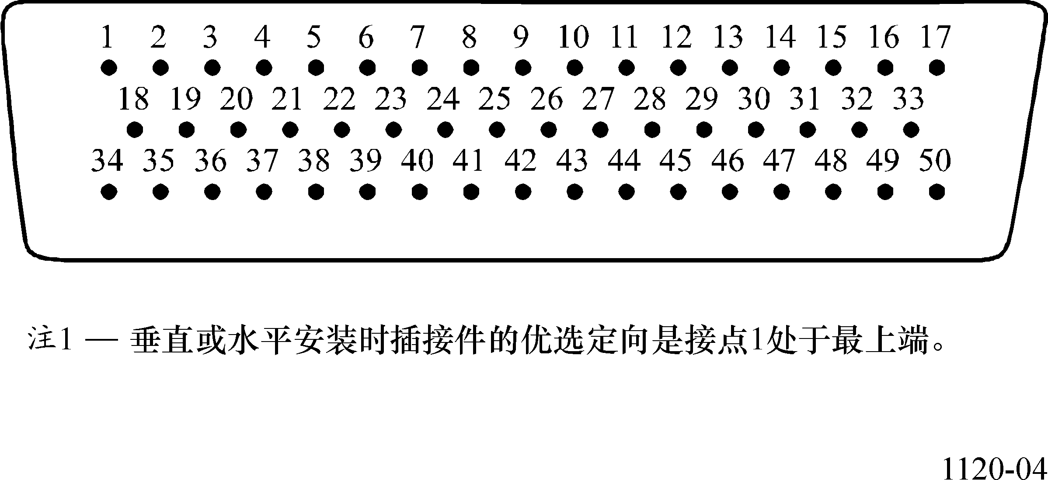
图5
1250/50/2:1中对PCB接头建议的接点布置
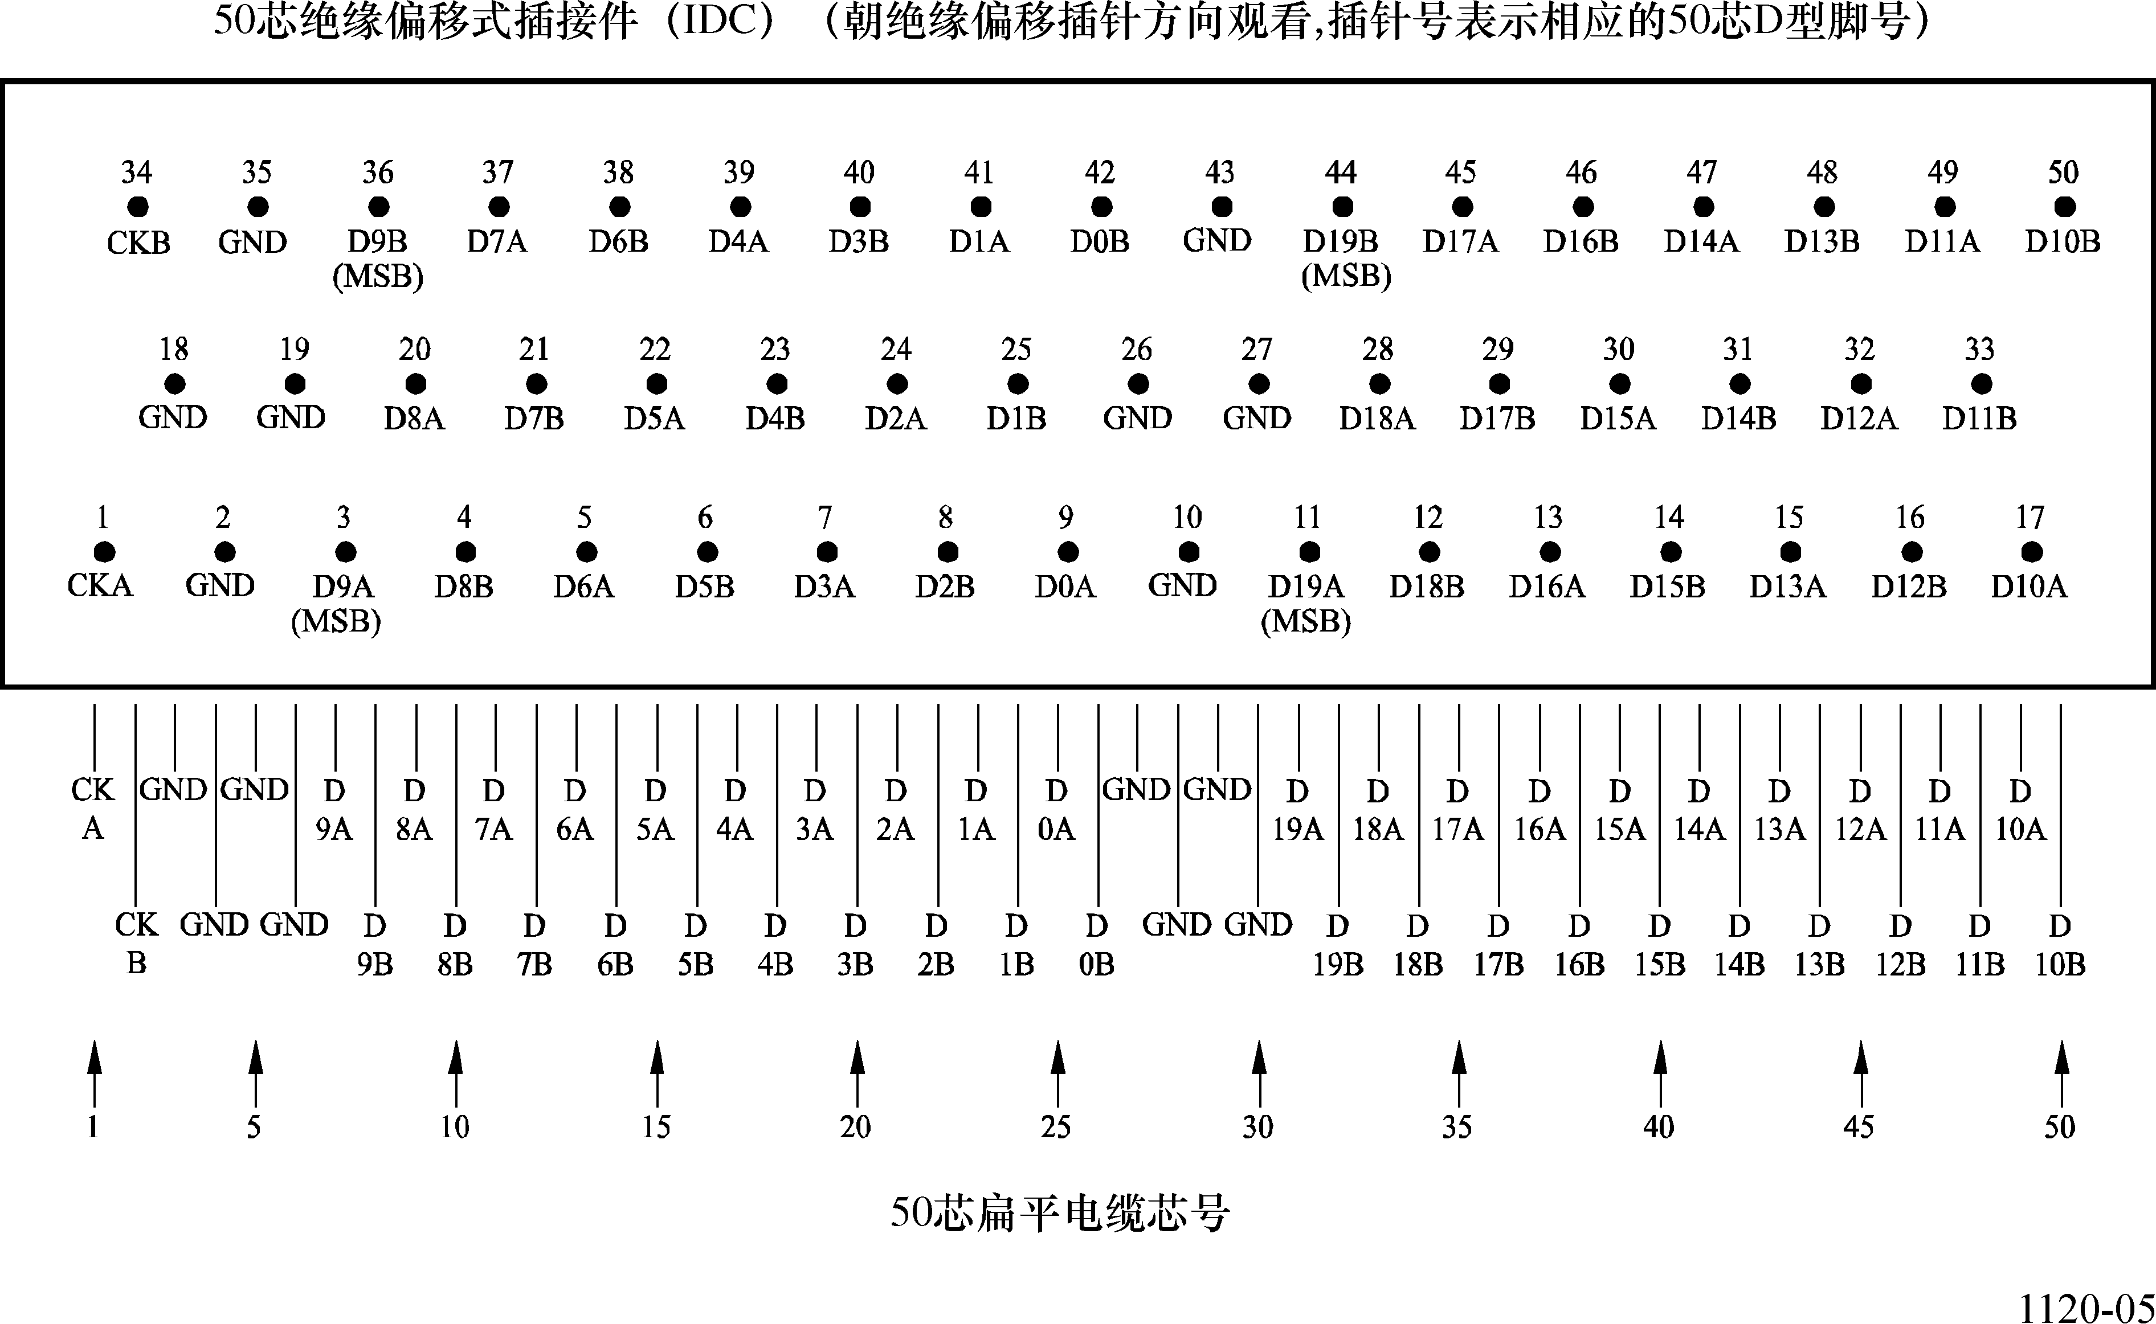
4 比特串行接口
4.1 数据格式
比特串行数据由图像数据、图像定时基准码、行号数数据、误码检测码、附属数据和消隐数据组成。每个数据字长为10比特，在串行化之前由并行数据表示。按照第4.2节使两个并行数据流（也即亮度数据Y和色差数据C_{B}/C_{R}）复用和串行比。
4.1.1 图像数据
图像数据应为10比特字，代表第1节中定义的图像系统的Y、C_{B}/C_{R}信号。
4.1.2 图像定时基准码
图像定时基准码SAV和EAV的格式与第2节中定义的格式相同。
4.1.3 行号数数据
行号数数据由指明行号数的两个字组成。行号数数据的比特分配如表22所示。行号数数据的位置应紧接在EAV之后。
4.1.4 误码检测码
见第2部分第4.1.4节。
4.1.5 辅助数据
见第2部分第4.1.5节。
4.1.6 消隐数据
见第2部分第4.1.6节。
4.2 传输格式
见第2部分第4.2节。
4.2.1 字复用
两个并行数据流应按数据字逐字复用，形成单个10比特并行流，顺序为：C_{B}，Y，C_{R}，Y，C_{B}，Y，C_{R}，Y…（见图14和表8）。
表8
数据流定时规范（见图14）
符 号 | 参 数 | 数 值
符 号 | 参 数 | 1125/60/2:1 | 1250/50/2:1
T | 并行时钟周期（ns） | 1000/74，25 | 1000/72
T_{s} | 复用的并行数据时钟周期 | T/2
m | 并行数据流中的数字行 | 2200 | 2304
k | 并行数据流中的数字行消隐 | 280 | 384
n | 并行数据流中的附属数据或消隐数据 | 268 | 372
m_{s} | 复用的并行数据流中的数字行 | 4400 | 4608
k_{s} | 复用的并行数据流中的数字行消隐 | 560 | 768
n_{s} | 复用的并行数据流中的附属数据或消隐数据 | 536 | 744
4.2.2 串行化
见第2部分第4.2.2节。
4.2.3 信道编码
见第2部分第4.2.3节。
4.2.4 串行时钟
表9中规定了串行时钟频率，是并行时钟频率（见表4）的20倍。
表9
串行时钟频率
参 数 | 数 值
参 数 | 1125/60/2:1 | 1250/50/2:1
串行时钟频率（GHz） | 1.485 | 1.400

4.2.5 比特串行数字校验场
见第2部分第4.2.5节。
4.3 同轴电缆接口
见第2部分第4.3节。
4.3.1 线路驱动器特性（信源端）
见第2部分第4.3.1节。
4.3.2 线路接收器特性（目的端）
见第2部分第4.3.2节。
4.3.3 传输线特性
见第2部分第4.3.3节。
4.3.4 插接件
见第2部分第4.3.4节。
4.4 光纤接口
见第2部分第4.4节。
第2部分
符合ITU-R BT.709建议书第2部分的HDTV信号的接口
本部分规定了表10中所列系统的数字接口。在60、30和24 Hz系统中，也包括这些值除以1.001的图像频率，这些系统的参数值列于括号中。
表10
基于CIF格式的HDTV系统（见ITU-R BT.709建议书第2部分）
系 统 | 采 集（Hz） | 传 送
60/P | 60逐行 | 逐行
30/P | 30逐行 | 逐行
30/PsF | 30逐行 | 帧分段
60/I | 30隔行 | 隔行
50/P | 50逐行 | 逐行
25/P | 25逐行 | 逐行
25/PsF | 25逐行 | 帧分段
50/I | 25隔行 | 隔行
24/P | 24逐行 | 逐行
24/PsF | 24逐行 | 帧分段

1 数字表示
1.1 编码特性
进行数字化的信号应符合ITU-R BT.709建议书第2部分中说明的特性。
1.2 数字信号的构成
信号R、G、B、Y、C_{R}和C_{B}的数字表示可以用下列关系式得到。在以8比特与10比特量化得到的数据之间，需进一步研究它们间的转换关系。
R_{d}=[Int｛(219×D)×E'_{R}+(16×D)+0.5｝]/D
G_{d}=[Int｛(219×D)×E'_{G}+(16×D)+0.5｝]/D
B_{d}=[Int｛(219×D)×E'_{B}+(16×D)+0.5｝]/D
Y_{d}=[Int｛(219×D)×E'_{Y}+(16×D)+0.5｝]/D
C_{Bd}=[Int｛(224×D)×$E_{C_{B}}^{'}$+(128×D)+0.5｝]/D
C_{Rd}=[Int｛(224×D)×$E_{C_{R}}^{'}$+(128×D)+0.5｝]/D
其中，对应于8比特或10比特量化，D分别取值1或4；E'_{G}、E'_{B}、E'_{R}、E'_{Y}是使模拟的R、G、B和Y信号归一化成0.0至1.0范围后的信号，而E'_{CR}和E'_{CB}是使模拟的色差信号归一化成−0.5至+0.5范围后的信号。
2 数字接口
接口在单个信号源与单个目的端之间提供单向连接。数据信号为二进制信息形式，相应地编码的信号有：
— 图像数据（8比特或10比特字）；
— 定时基准和标识码（8比特或10比特字）；
— 附属数据（见ITU-R BT.1364建议书）。
2.1 图像数据
通过C_{B}和C_{R}分量的时分复用，Y、C_{B}和C_{R}都以20比特字进行处理。每个20比特字对应一个色差样点和一个亮度样点。复用的组织方法如下：
(C_{B1} Y₁) (C_{R1} Y₂) (C_{B3} Y₃) (C_{R3} Y₄)…
其中，Y_{i}表示一行内第i个亮度有效样点，C_{Bi}和C_{Ri}表示与Y_{i}样点同位置的C_{B}和C_{R}分量的色差样点。需要指出，由于色差信号的取样频率是亮度信号取样频率的一半，所以色差样点的序号“i”只取奇数值。
对应于数字量比级0.00至0.75和255.00至255.75的数据字保留用于数据标识目的，不得作为图像数据出现。
除了上述的对Y、C_{B}、C_{R}信号以20比特字进行处理外，对R、G、B信号是以30比特字进行处理的。
表11
数字编码参数
序 号 | 参 数 | 系 统
序 号 | 参 数 | 60/P | 30/P | 30/PsF | 60/I |  | 50/P | 25/P | 25/PsF | 50/I | 24/P | 24/PsF
1 | 编码信号  Y，C_{B}，C_{R}或R，G，B | 这些信号来自伽玛预校正的信号，即来自E'_{Y}，E'_{CB}，E'_{CR}或E'_{R}，E'_{G}，E'_{B} 。见ITU-R BT.709建议书第2部分
2 | 样点结构  — R，G，B，Y | 正交，逐行和逐帧重复
3 | 样点结构  — C_{B}，C_{R} | 正交，逐行和逐帧重复，两者相互重合，与Y样点隔点重合⁽¹⁾
4 | 有效行数目 | 1080
5 | 取样频率⁽²⁾（MHz）  — R，G，B，Y  — C_{B}，C_{R}⁽³⁾ | 148.5  （148.5/1.001）  74.25  （74.25/1.001） | 74.25  （74.25/1.001）  37.125  （37.125/1.001） |  |  | 148.5  74.25 |  | 74.25  37.125 |  |  | 74.25  （74.25/1.001）  37.125  （37.125/1.001）
6 | 每行样点数目  — R，G，B，Y  — C_{B}，C_{R} | 2200  1100 |  |  |  | 2640  1320 |  |  |  |  | 2750  1375
7 | 每行有效样点数目  — R，G，B，Y  — C_{B}，C_{R} | 1920  960
8 | 第一个有效Y、C_{B}、C_{R}取样时刻相对于模拟同步定时基准O_{H}的位置⁽⁴⁾（见图6） | 192 T

表11（续）
序 号 | 参 数 | 系 统
序 号 | 参 数 | 60/P | 30/P | 30/PsF | 60/I | 50/P | 25/P | 25/PsF | 50/I | 24/P | 24/PsF
9 | 编码格式 | 每样点8或10比特的每一个图像分量信号为均匀量化的PCM编码
10 | 量化级分配⁽⁵⁾  — 图像数据  — 定时基准 | 1.00至254.75  0.00和255.75⁽⁶⁾
11 | 量化级⁽⁷⁾  — 消隐电平R，G，B，Y  — 消色电平C_{B}，C_{R}  — 标称峰值  — R，G，B，Y  — C_{B}，C_{R} | 16.00  128.00  235.00  16.00和240.00
12 | 滤波器特性 | 见ITU-R BT.709建议书
^{(1）} 第一个有效色差样点与第一个Y样点位置重合。
⁽²⁾ 取样时钟必须与行频锁定。行频容差为±0.001%。
⁽³⁾ C_{B}，C_{R}取样频率是亮度取样频率的一半。
⁽⁴⁾ T是亮度取样时钟的周期，或是亮度取样频率的倒数。
⁽⁵⁾ 在同时应用8比特和10比特系统时，为减少混淆，10比特系统中的末两个低位比特读做两个小数点比特。8比特系统中的量化级标度为0至255，级差是1，10比特系统中的量化级标度为0.00至255.75，级差是0.25。8比特字出现在10比特系统中时，对8比特字附加两个0值的低位比特。
⁽⁶⁾ 8比特系统中，应用前8个高位比特。
⁽⁷⁾ 这些量化级指精确的标称图像电平。信号处理时有时会使信号电平偏离这些量化级的范围。
2.2 相对于模拟波形的图像定时关系
一个数字行占m个时钟周期，数字行开始于相应行中模拟同步信号的基准跳变（O_{H}）之前f个时钟周期处。数字有效行开始于基准跳变（O_{H}）之后g个时钟周期处。m、f和g的值列出于表12中，行时间期内详细的定时关系见图6和表12。

图6
数据格式及相对于模拟波形的定时关系
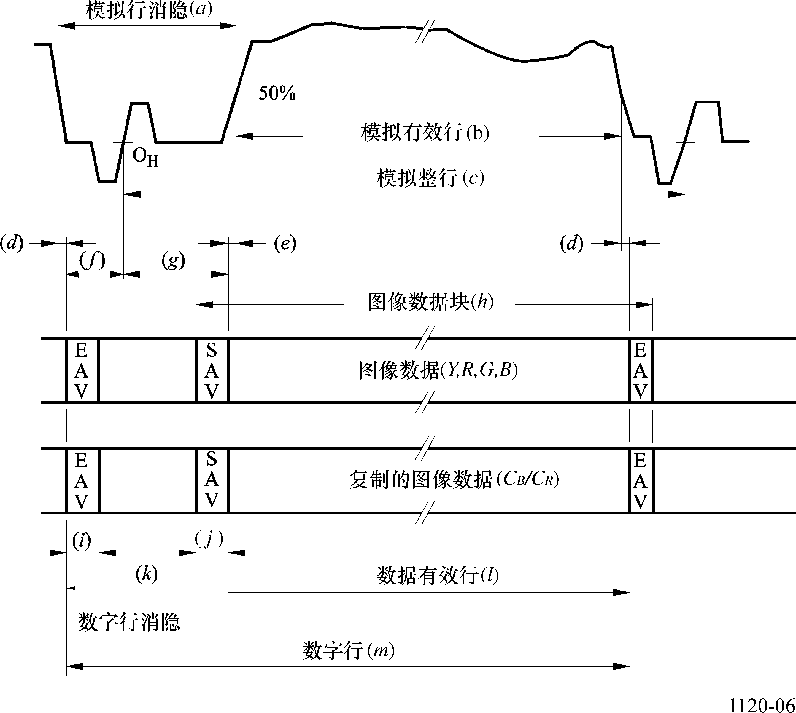

隔行系统和帧分段系统中，数字场/段的起始由数字行起始方面规定的位置予以确定。场/段时间期内的详细时间关系见图7a）和表13a）。
逐行系统中，数字帧的起始由数字行起始方面规定的位置予以确定。帧时间期内的详细时间关系见图7b）和表13b）。
2.3 图像定时基准码SAV和EAV
有两种定时基准码，一种在每个图像数据块的起始（SAV），另一种在每个图像数据块的结束（EAV）。如图7中所示，这些码与图像数据是邻接的，并在场/帧/段消隐期间仍然存在。
表12
行时间期定时规范
符 号 | 参 数 | 数 值
符 号 | 参 数 | 60/P | 30/P | 30/PsF | 60/I | 50/P | 25/P | 25/PsF | 50/I | 24/P | 24/PsF
 | 每行有效Y样点数目 | 1920
 | 亮度取样频率（MHz） | 148.5（148.5/  1.001） | 74.25（74.25/1.001） |  |  | 148.5 | 74.25 |  |  | 74.25（74.25/1.001）
a | 模拟行消隐（T） | +12  280  −0 |  |  |  | +12  280  −0 |  |  |  | +12  280  −0
b | 模拟有效行（T） | +0  1920  −12
c | 模拟有效行（T） | 2200 |  |  |  | 2640 |  |  |  | 2750
d | 模拟有效图像结束与EAV起始之间的间隔（T） | 0-6
e | SAV结束与模拟有效图像起始之间的间隔（T） | 0-6
f | EAV起始与模拟定时基准（O_{H}）之间的间隔（T） | 88 |  |  |  | 528 |  |  |  | 638
g | 模拟定时基准（O_{H}）与SAV结束之间的间隔（T） | 192
h | 图像数据块（T） | 1928
i | EAV持续期（T） | 4
j | SAV持续期（T） | 4
k | 数字行消隐（T） | 280 |  |  |  | 720 |  |  |  | 830
l | 数字有效行（T） | 1920
m | 数字整行（T） | 2200 |  |  |  | 2640 |  |  |  | 2750
注1 — 符号a、b、c表示的模拟规范的参数值是指标称值。
注2 — T是亮度取样时钟的周期，或是亮度取样频率的倒数。
图7
图像定时基准码SAV和EAV
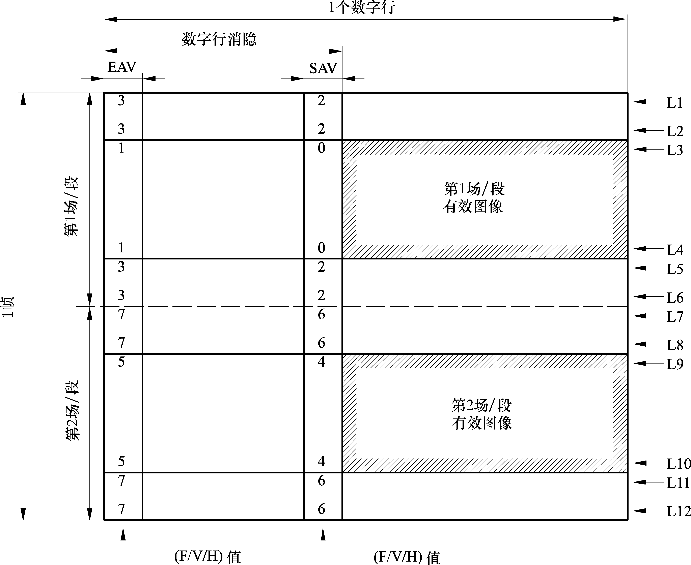
a）隔行系统和帧分段系统中的场/段定时关系
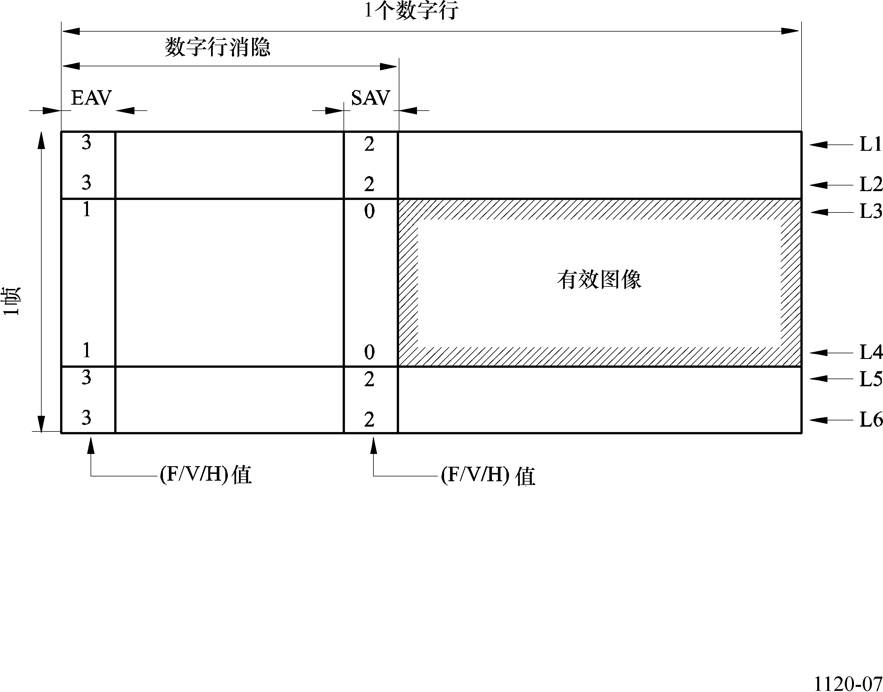
b）逐行系统中的帧定时关系
注1 — EAV和SAV中（F/V/H）的值反映F、V和H比特的状态；该值以F、V、H组成的3比特字用二—十进制记数（BCD）表示（F对应MSB，H对应LSB）。例如，数值3代表的比特为F=0、V=1和H=1。
每个定时基准码由4个字的序列组成，字内的比特分配在表14中给出。前3个字为固定前缀，第4个字运载的信息定义出场识别（F）、场/帧消隐期（V）和行消隐期（H）。8比特系统中，只使用比特序号9至2的8个比特。
比特F和V与数字行起始处的EAV同步地改变状态。
如表15所示，保护比特P₀至P₃的值取决于F、V和H的值。这种安排可以使接收器上能纠正1比特误码和检知2比特误码，不过如表16所示，这只是针对前8个高位比特。

表13
a） 隔行和帧分段扫描系统中的场/段时间期定时规范
符 号 | 定 义 | 数字行号数
 | 有效行数目 | 1080
L1 | 第1场/段首行 | 1
L2 | 第1数字场/段消隐末行 | 20
L3 | 第1场/段有效图像首行 | 21
L4 | 第1场/段有效图像末行 | 560
L5 | 第2数字场/段消隐首行 | 561
L6 | 第1场/段末行 | 563
L7 | 第2场/段首行 | 564
L8 | 第2数字场/段消隐末行 | 583
L9 | 第2场/段有效图像首行 | 584
L10 | 第2场/段有效图像末行 | 1123
L11 | 第1数字场/段消隐首行 | 1124
L12 | 第2场/段末行 | 1125
注1 — 第1数字场/段消隐是指第1场/段中有效图像之前的场/段消隐期，第2数字场/段消隐是指第2场/段中有效图像之前的场/段消隐期。
b） 逐行扫描系统中的帧时间期定时规范
符 号 | 定 义 | 数字行号数
 | 有效行数目 | 1080
L1 | 一帧的首行 | 1
L2 | 数字帧消隐末行 | 41
L3 | 有效图像首行 | 42
L4 | 有效图像末行 | 1121
L5 | 数字帧消隐首行 | 1122
L6 | 一帧的末行 | 1125

表14
图像定时基准码的比特分配
字 序 | 比 特 号
字 序 | 9  （MSB） | 8 | 7 | 6 | 5 | 4 | 3 | 2 | 1 | 0  （LSB）
第1字 | 1 | 1 | 1 | 1 | 1 | 1 | 1 | 1 | 1 | 1
第2字 | 0 | 0 | 0 | 0 | 0 | 0 | 0 | 0 | 0 | 0
第3字 | 0 | 0 | 0 | 0 | 0 | 0 | 0 | 0 | 0 | 0
第4字 | 1 | F | V | H | P₃ | P₂ | P₁ | P₀ | 0 | 0
隔行和帧 F=1，第2场/段期间 V=1，场/段消隐期间 H=1，EAV内
分段系统 =0，其他时间 =0，SAV内
=0，第1场/段期间
逐行系统 F=0 V=1，帧消隐期间 H=1，EAV内
=0，其他时间 =0，SAV内
注1 — 第4字中的P₀、P₁、P₂、P₃为保护比特（见表15）。

表15
SAV和EAV的保护比特
 | SAV/EAV比特状态 |  | 保护比特
比特  （固定） | 8  （F） | 7  （V） | 6  （H） | 5  （P₃） | 4  （P₂） | 3  （P₁） | 2  （P₀） | 1  （固定） | 0  （固定）
1 | 0 | 0 | 0 | 0 | 0 | 0 | 0 | 0 | 0
1 | 0 | 0 | 1 | 1 | 1 | 0 | 1 | 0 | 0
1 | 0 | 1 | 0 | 1 | 0 | 1 | 1 | 0 | 0
1 | 0 | 1 | 1 | 0 | 1 | 1 | 0 | 0 | 0
1 | 1 | 0 | 0 | 0 | 1 | 1 | 1 | 0 | 0
1 | 1 | 0 | 1 | 1 | 0 | 1 | 0 | 0 | 0
1 | 1 | 1 | 0 | 1 | 1 | 0 | 0 | 0 | 0
1 | 1 | 1 | 1 | 0 | 0 | 0 | 1 | 0 | 0

表16
应用保护比特（P₃-P₀）纠正误码
P₃-P₀的接收比特5-2 | F、V、H的接收比特8-6
P₃-P₀的接收比特5-2 | 000 | 001 | 010 | 011 | 100 | 101 | 110 | 111
0000  0001  0010  0011  0100  0101  0110  0111  1000  1001  1010  1011  1100  1101  1110  1111 | 000  000  000  －  000  －  －  100  000  －  －  010  －  001  －  － | 000  －  －  －  －  001  011  －  －  001  101  －  001  001  －  001 | 000  －  －  010  －  －  011  －  －  010  010  010  110  －  －  010 | －  111  011  －  011  －  011  011  －  －  －  010  －  001  011  － | 000  －  －  100  －  100  100  100  －  －  101  －  110  －  －  100 | －  111  101  －  －  －  －  100  101  －  101  101  －  001  101  － | －  111  －  －  110  －  －  100  110  －  —  010  110  110  110  － | 111  111  －  111  －  111  011  －  －  111  101  －  110  －  －  －
注1 — 所应用的误码纠正提供DEDSEC（2比特误码检知，1比特误码纠正）能力。如果检知表中用“−”表示的接收比特，指明发生了一个不能纠正的误码。
2.4 附属数据
依照本建议书，附属数据可任选地包括在数字接口的场消隐中。附属数据应符合ITU-R BT.1364建议书的总则。
EAV终端和SAV始端之间的水平消隐间隔可被应用于传送附属数据包。
附属数据包可在SAV终端和EAV始端之间的垂直消隐间隔传送，如下:
— 在连续系统中，在线路7到41（包括线路41）期间；
— 在隔行系统中，在线路7到20（包括线路20）期间和线路569到583（包括线路583）期间；
— 在任何如下的线路上，如上述标注的图像的垂直范围之外的线路以及不用来传送垂直消隐间隔信号的线路，这里的垂直消隐间隔信号可通过直接（D/A）转换在模拟域中表述（如数字垂直间隔时间编码(D-VITC)）。
2.5 消隐期数据字
数字消隐期间不应用于定时基准码（SAV和EAV）或者不应用于附属数据（ANC）的数据字根据复用数据流中的合适位置，在这些位置上填充以对应于下列消隐电平的字：
16.00 对于Y、R、G、B信号；
128.00 对于C_{B}/C_{R}（时分复用的色差信号）。
3 比特并行接口
描述图像信号的数字码字各比特通过20或30对屏蔽导线并行地传输。20对导线应用于传输由亮度Y和时分复用的色差C_{B}/C_{R}分量组成的信号集合，30对导线应用于传输R、G、B信号或是传输带有一个附加数据流（辅助信道）的Y、C_{B}/C_{R}分量。一对附加的屏蔽导线运载148.5 MHz（或148.5/1.001 MHz）的同步时钟用于60/P和50/P系统，运载74.25 MHz（或74.25/1.001 MHz）的同步时钟用于其他系统。
数据信号以NRZ码形式实时（无缓存）地传输。
3.1 时钟信号和时钟对数据的定时关系
时钟信号用方波传输，如图8和表17中所示，时钟信号的正跳变发生在数据元宽度的中间点。

图8
时钟对数据的定时关系
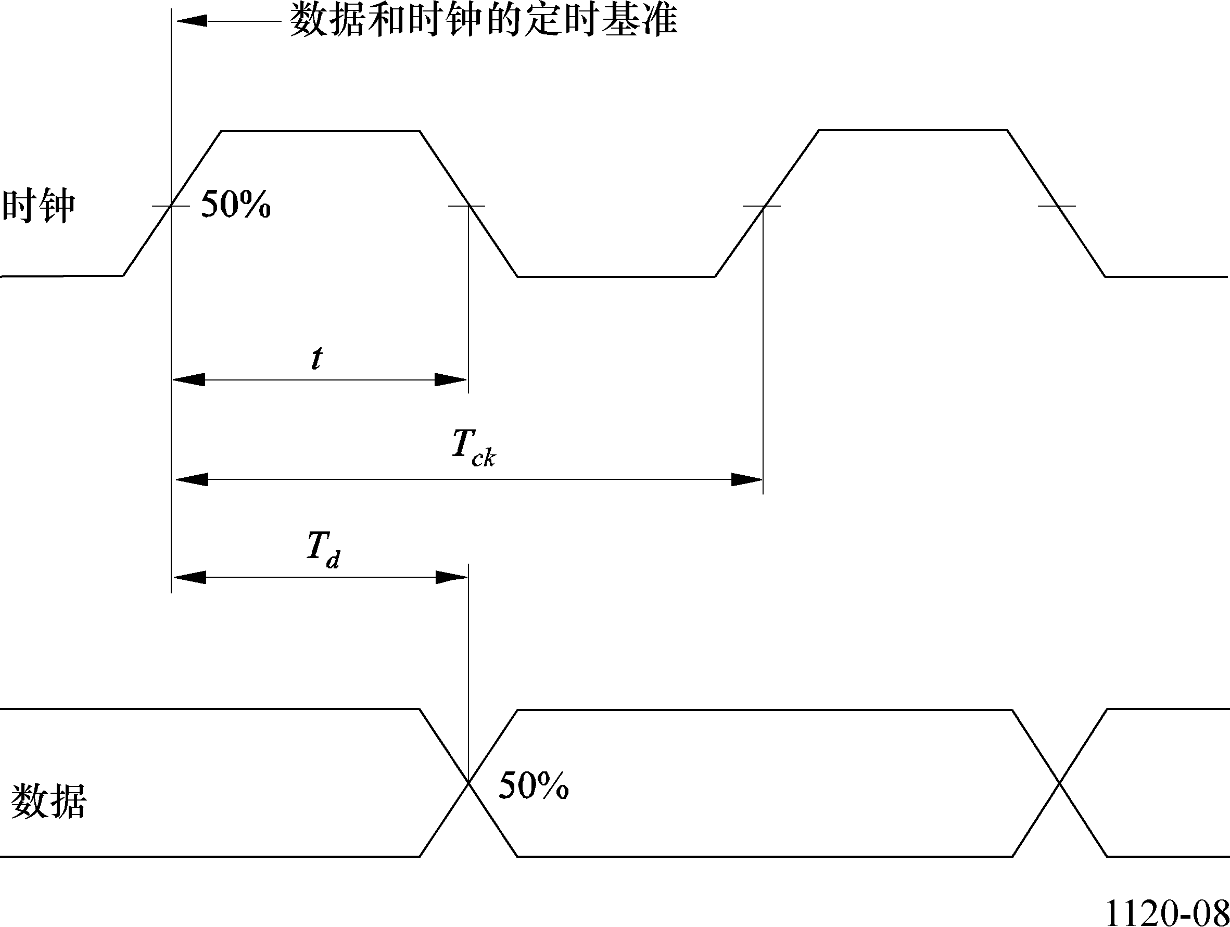
表17
时钟信号规范
参 数 | 数 值
参 数 | 60/P | 30/P | 30/PsF | 60/I | 50/P | 25/P | 25/PsF | 50/I | 24/P | 24/PsF
Y、R、G、B信号的取样频率（MHz） | 148.5  （148.5/1.001） | 74.25  （74.25/1.001） |  |  | 148.5 | 74.25 |  |  | 74.25  （74.25/1.001）
时钟周期，T_{ck}  标称值（ns） | 1/（2200 f_{H}） |  |  |  | 1/（2640 f_{H}） |  |  |  | 1/（2750 f_{H}）
时钟周期，T_{ck}  标称值（ns） | 6.734  （6.741） | 13.468  （13.481） |  |  | 6.734 | 13.468 |  |  | 13.468  （13.481）
时钟脉冲宽度，t  容差 | 0.5T_{ck}  ±0.11 T_{ck}
时钟抖动 | ±0.04 T_{ck}内  指隔行系统中的一个场/段内和逐行系统中的一帧内平均时间而言
数据定时，T_{d}  容差 | 0.5 T_{ck}  ±0.075 T_{ck}
注1 — f_{H}为行频。
注2 — 表中为发送端（信号源）的规定值。
3.2 接口的电特性
传输Y和C_{B}/C_{R}分量时，接口使用21个线路驱动器和21个线路接收器。每个线路驱动器为平衡输出，相应的线路接收器为平衡输入。传输R、G、B分量或是传输带有附加数据流（辅助信道）的Y、C_{B}/C_{R}信号时，接口使用31个线路驱动器和31个线路接收器。
虽然，不强制采用ECL技术，但对于应用74.25 MHz（或74.25/1.001 MHz）同步时钟的系统必须是ECL 10k兼容的，也就是，必须容许驱动器或接收器采用ECL。
当随机信号产生如图10中眼图所示的状态时，接收器必须能正确地检知数据。
表18
线路驱动器特性
序 号 | 参 数 | 数 值
1 | 输出阻抗（Ω） | 110，最大
2 | 共模电压⁽¹⁾（V） | −1.29±15%
3 | 信号幅度⁽²⁾（V） | 0.6至2.0 p-p
4 | 上升和下降时间⁽³⁾ | ≤0.15 T_{ck}
5 | 上升与下降时间之差 | ≤0.075 T_{ck}
注1 — T_{ck}为时钟周期（见表17）。
⁽¹⁾ 相对于地测量。
⁽²⁾ 在具有假想电缆标称阻抗的电阻负载上测量，电阻负载为110Ω。
⁽³⁾ 在具有假想电缆标称阻抗的电阻负载上测量20%至80%幅度点之间的时间。
表19
线路接收器特性
序 号 | 参 数 | 数 值
1 | 输出阻抗（Ω） | 110±10
2 | 最大输入信号电压（V） | 2.0 p-p
3 | 最小输入信号电压（mV） | 185 p-p
4 | 最大共模电压⁽¹⁾（V） | ±0.3
5 | 延时差T_{min}⁽²⁾ | 0.3 T_{ck}
注1 — T_{ck}为时钟周期（见表17）。
⁽¹⁾ 包含从直流到行频（f_{H}）范围内的干扰。
⁽²⁾ 接收的时钟与数据之间的延时差在此范围内时（见图10），必须能正确地检知数据。
图9
线路驱动器与线路接收器间的连接
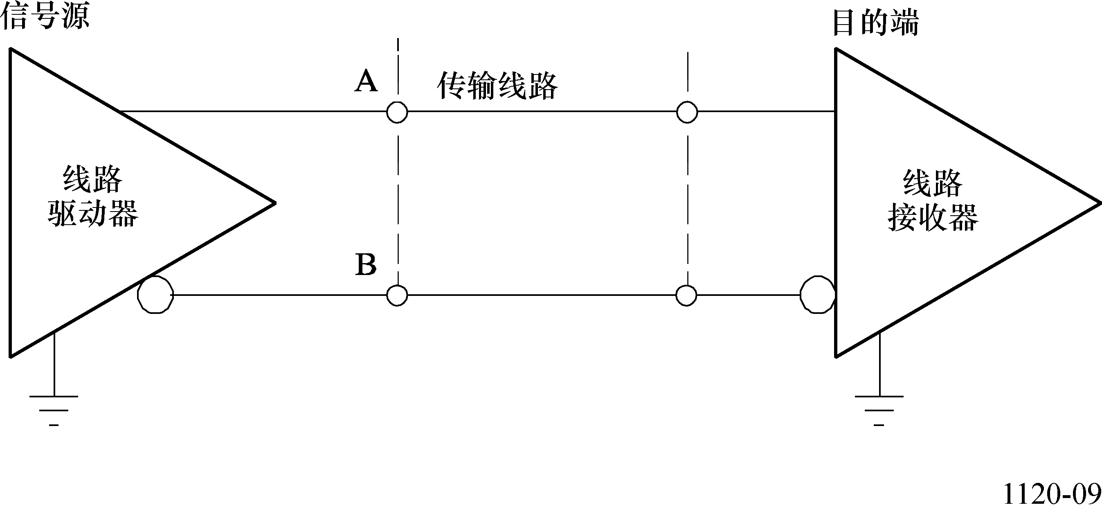

图10
对应于最小输入信号电平的理想眼图
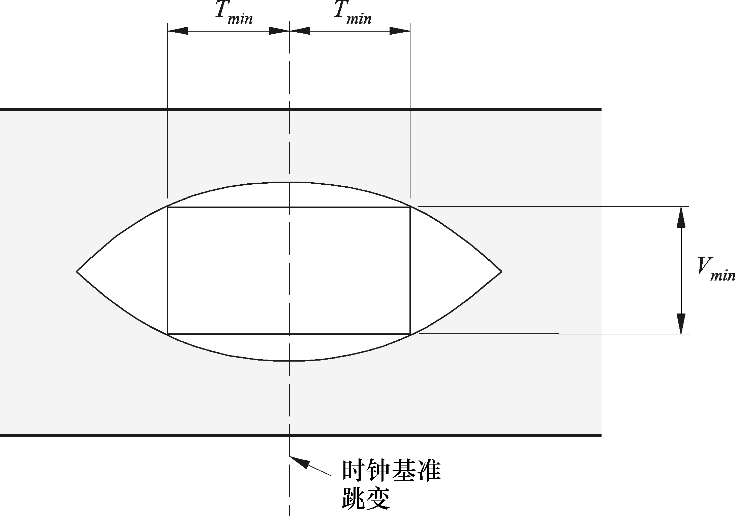
注1 — 数据必须得到正确检测的眼图窗口宽度中包括±0.4 T
时钟抖动、±0.075 T数据定时和±0.18 T导线对之间的传播延时差。
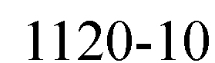
3.3 机械特性（见注1）
3.3.1 插接件
接口使用多芯插接件，依靠电缆插头上的两个螺丝和设备插座上的两个螺杆锁住插接件。电缆插接件使用针尖插头，设备插接件使用针孔插座。插接件和电缆必须采用屏蔽。
使用93芯插接件，接点安排如表20和21所示，插接件的机械规范如图11、12和13所示。
注1 — 新的设计上，优选采用第4节中说明的比特串行接口。
表20
插接件接点安排
接点 | 信号线 | 接点 | 信号线 | 接点 | 信号线 | 接点 | 信号线 | 接点 | 信号线 | 接点 | 信号线
1 | 时钟A | 17 | GND | 33 | 时钟B
2 | XD 9A | 18 | GND | 34 | XD 9B | 49 | YD 4A | 64 | GND | 79 | YD 4B
3 | XD 8A | 19 | GND | 35 | XD 8B | 50 | YD 3A | 65 | GND | 80 | YD 3B
4 | XD 7A | 20 | GND | 36 | XD 7B | 51 | YD 2A | 66 | GND | 81 | YD 2B
5 | XD 6A | 21 | GND | 37 | XD 6B | 52 | YD 1A | 67 | GND | 82 | YD 1B
6 | XD 5A | 22 | GND | 38 | XD 5B | 53 | YD 0A | 68 | GND | 83 | YD 0B
7 | XD 4A | 23 | GND | 39 | XD 4B | 54 | ZD 9A | 69 | GND | 84 | ZD 9B
8 | XD 3A | 24 | GND | 40 | XD 3B | 55 | ZD 8A | 70 | GND | 85 | ZD 8B
9 | XD 2A | 25 | GND | 41 | XD 2B | 56 | ZD 7A | 71 | GND | 86 | ZD 7B
10 | XD 1A | 26 | GND | 42 | XD 1B | 57 | ZD 6A | 72 | GND | 87 | ZD 6B
11 | XD 0A | 27 | GND | 43 | XD 0B | 58 | ZD 5A | 73 | GND | 88 | ZD 5B
12 | YD 9A | 28 | GND | 44 | YD 9B | 59 | ZD 4A | 74 | GND | 89 | ZD 4B
13 | YD 8A | 29 | GND | 45 | YD 8B | 60 | ZD 3A | 75 | GND | 90 | ZD 3B
14 | YD 7A | 30 | GND | 46 | YD 7B | 61 | ZD 2A | 76 | GND | 91 | ZD 2B
15 | YD 6A | 31 | GND | 47 | YD 6B | 62 | ZD 1A | 77 | GND | 92 | ZD 1B
16 | YD 5A | 32 | GND | 48 | YD 5B | 63 | ZD 0A | 78 | GND | 93 | ZD 0B
注1 — XD 9-XD 0、YD 9-YD 0和ZD 9-ZD 0表示分量信号的每个比特。后缀9至0表明比特位（比特9为MSB）。A和B分别对应于图9中的端子A和B。XD、YD、ZD与分量信号间的关系在表21中规定。
注2 — 每对线的屏蔽使用的接地接点（GND）处于该信号用的A与B接点之间，例如，第17接点用于时钟信号的屏蔽。电缆的总体屏蔽是通过对插接件外壳的电连接实现的，插接件外壳连接到设备的机架地上。
3.3.2 连接电缆
按照传输信号集（见表21），可以使用第21通道或31通道两种类型的多通道电缆。电缆由双绞线对组成，每对双绞线有各自的屏蔽。另外，有一个整体屏蔽。每对双绞线的标称特性阻抗为110 Ω。应用74.25 MHz（或74.25/1.001 MHz）同步时钟的系统中，最大电缆长度达20 m时，它的特性应满足图10中示明的眼图状态，应用148.5 MHz（或148.5/1.001 MHz）的系统中，最大电缆长度相应地为14 m。
表21
传输信号集和信号线分配
传输信号集 | 分 量 | 信号线分配 |  | 电 缆
传输信号集 | 分 量 | 10比特系统 | 8比特系统 | 电 缆
Y，C_{R}/C_{B} | Y | XD 9-XD 0 | XD 9-XD 2 | 21对线
Y，C_{R}/C_{B} | C_{R}/C_{B} | ZD 9-ZD 0 | ZD 9-ZD 2 | 21对线
带辅助信道的Y，C_{R}/C_{B} | Y | XD 9-XD 0 | XD 9-XD 2 | 31对线
带辅助信道的Y，C_{R}/C_{B} | C_{R}/C_{B} | ZD 9-ZD 0 | ZD 9-ZD 2 | 31对线
带辅助信道的Y，C_{R}/C_{B} | 辅助信道 | YD 9-YD 0 | YD 9-YD 2 | 31对线
R，G，B | G | XD 9-XD 0 | XD 9-XD 2 | 31对线
R，G，B | B | YD 9-YD 0 | YD 9-YD 2 | 31对线
R，G，B | R | ZD 9-ZD 0 | ZD 9-ZD 2 | 31对线
图11
93针多针插接件（插头）
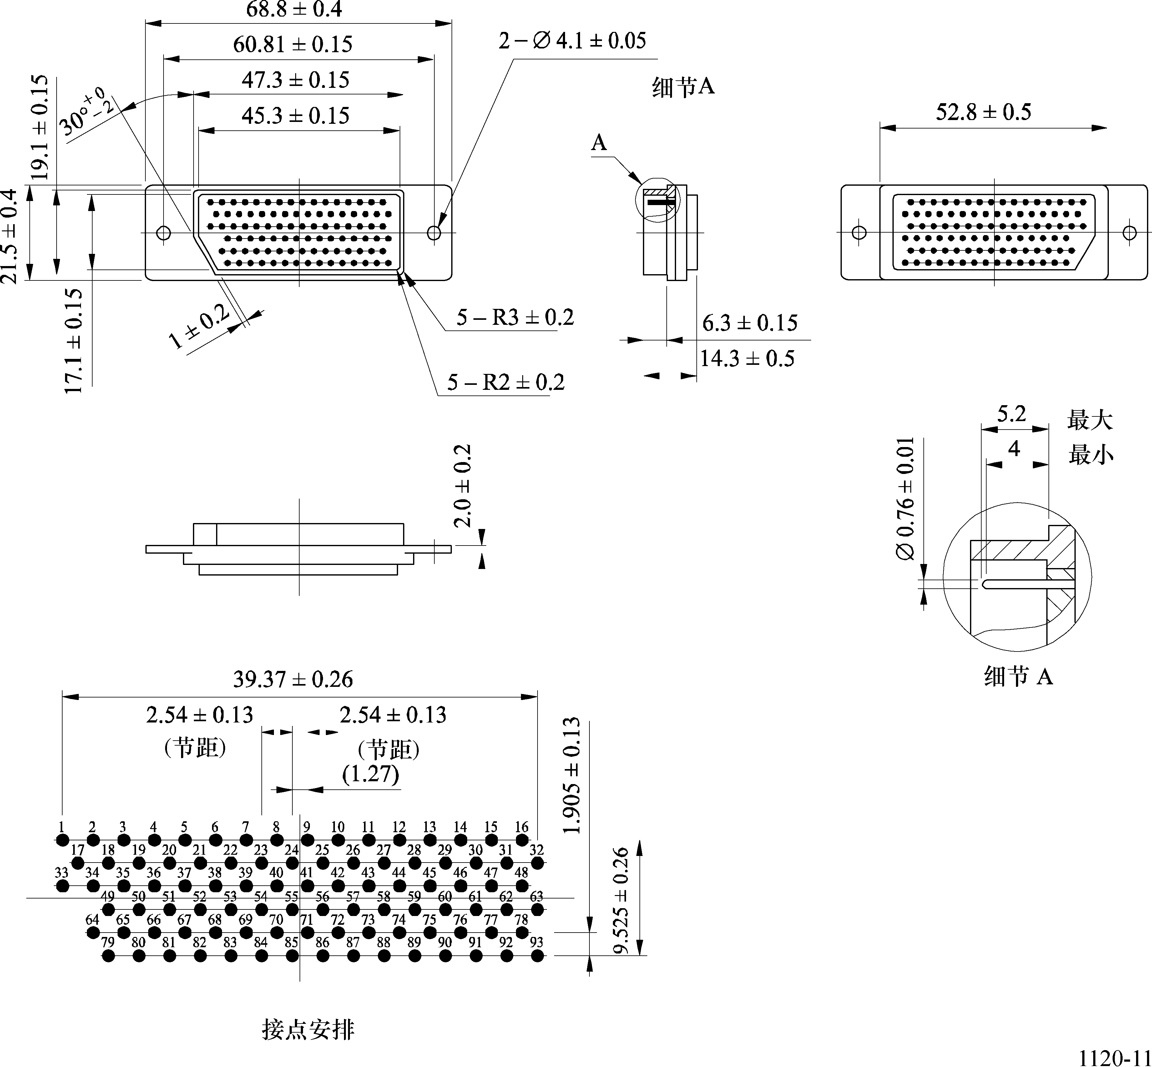
图12
93针多针插接件（插座）
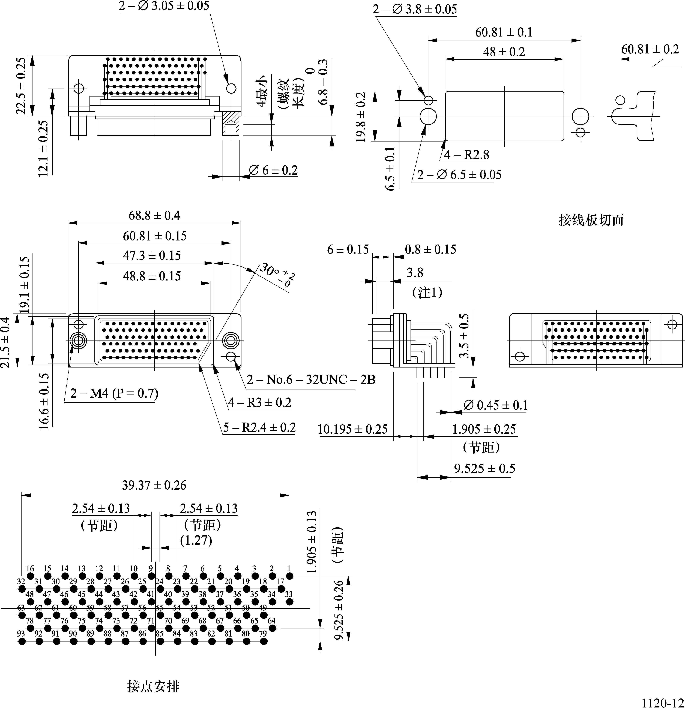
图13
93针多针插接件（外壳）
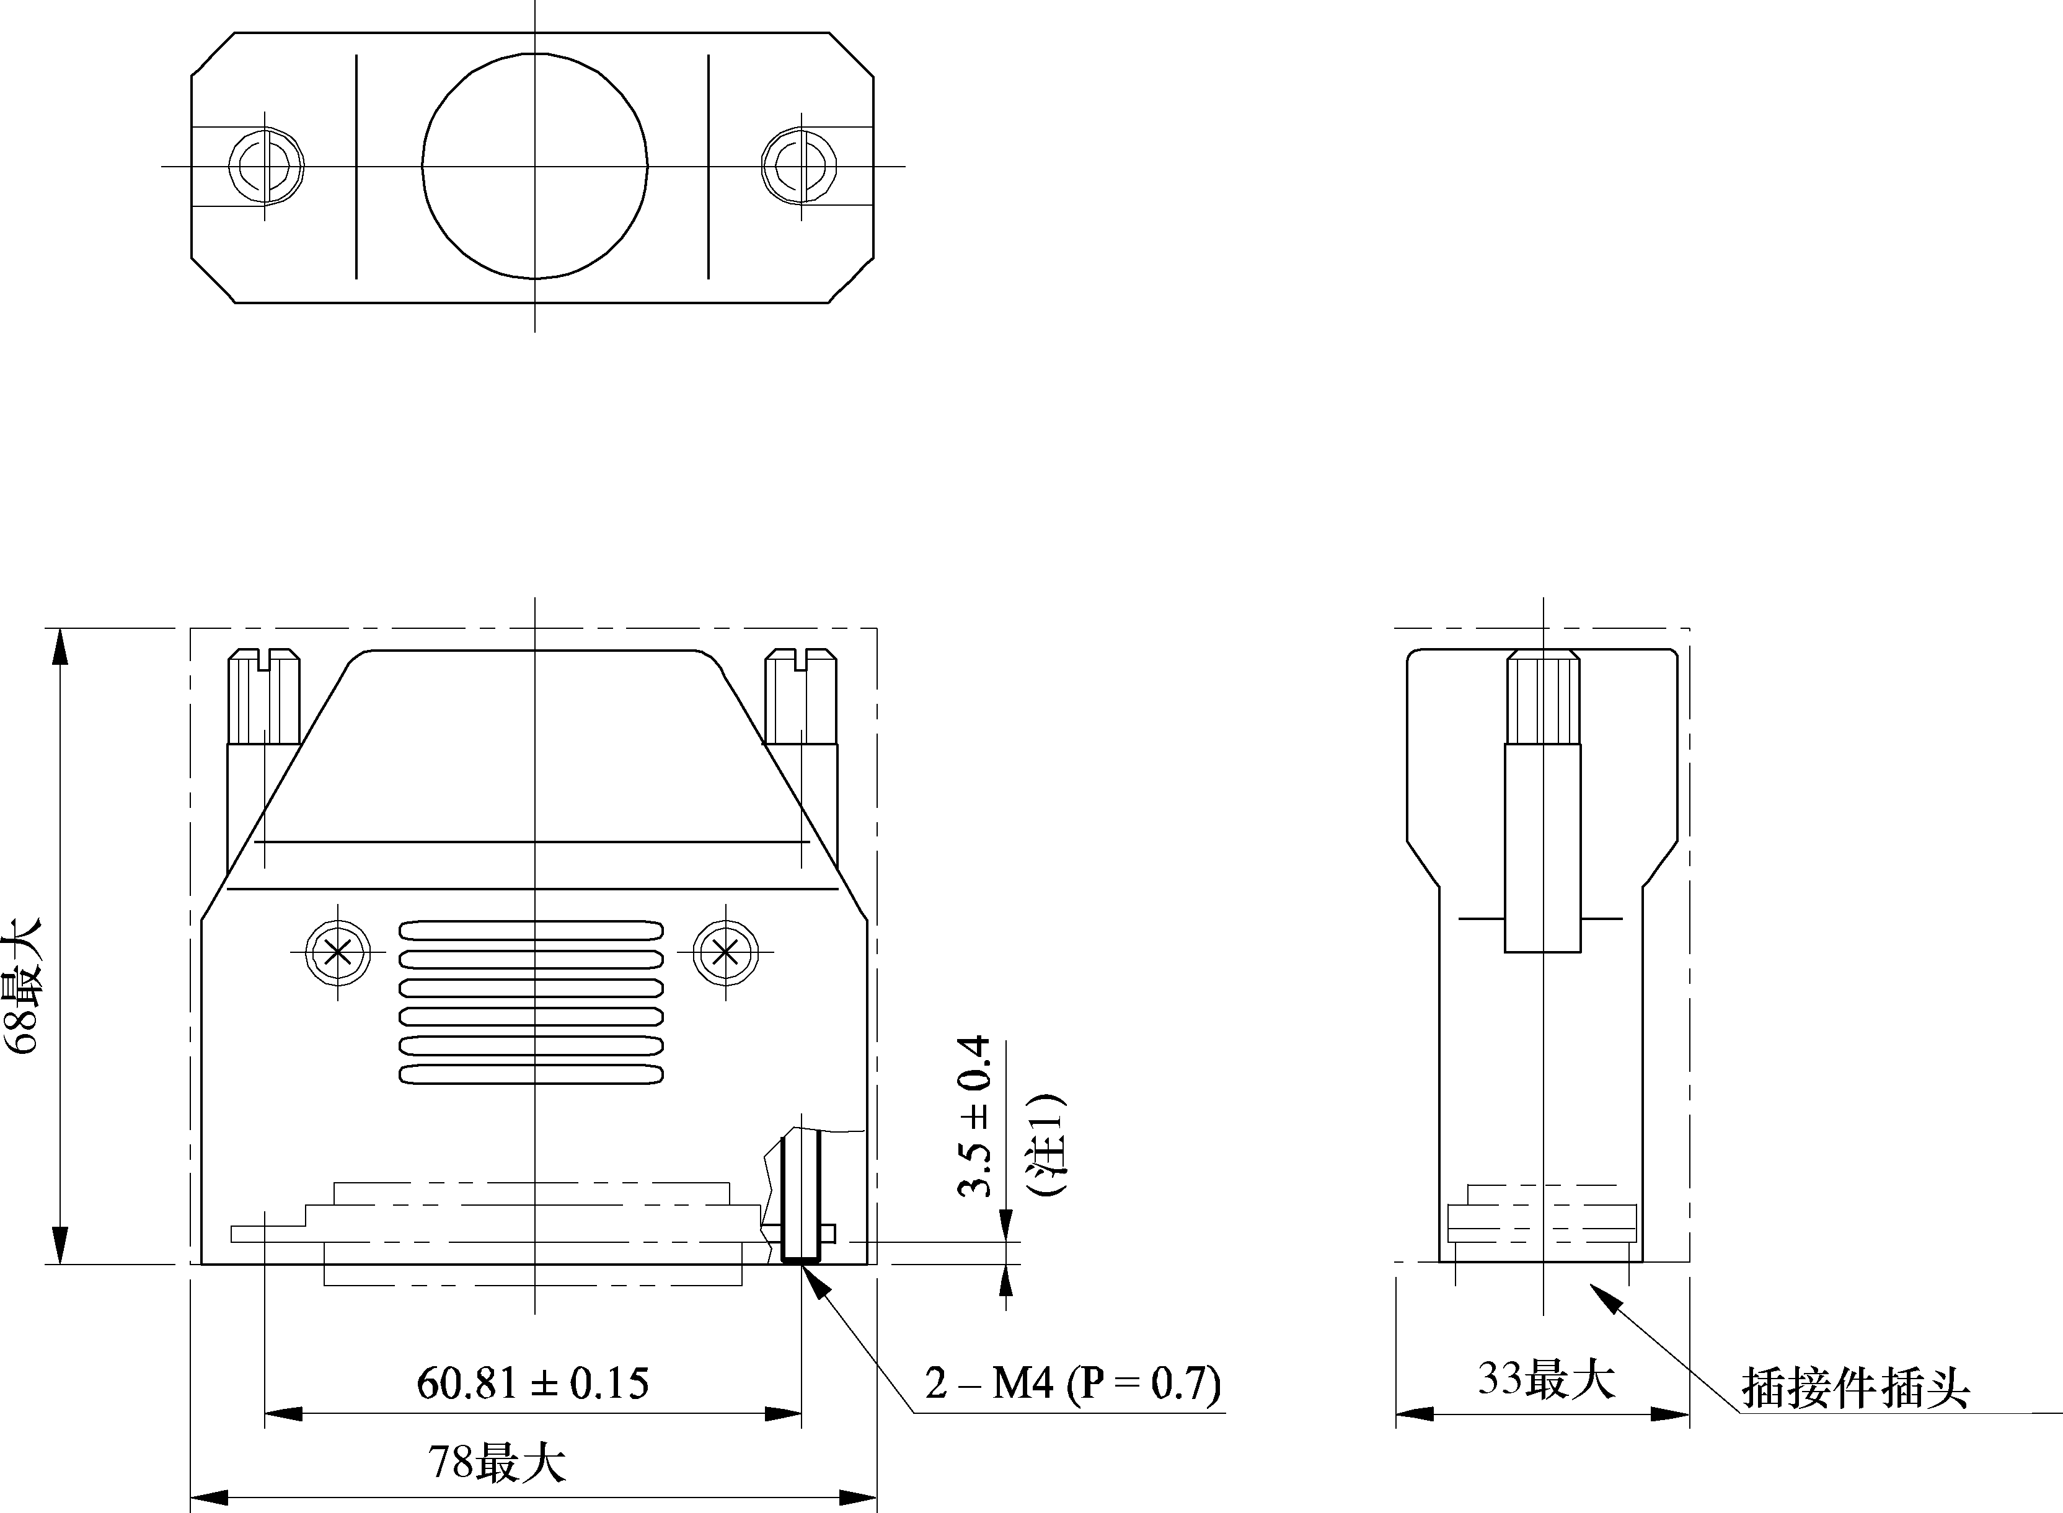
注1 — 插接件插头上的螺丝凸出量。
注2 — 适用外径：17.5最小至19.3最大和21.1最小至23.2最大。
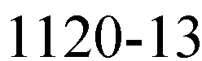
4 比特串行接口
4.1 数据格式
比特串行数据由图像数据、图像定时基准码、行号数数据、误码检测码、辅助数据和消隐数据组成。每个数据为10比特字长，在串行化之前表示成并行数据。按照第4.2节使两个并行数据流（也即亮度数据Y和色差数据C_{B} /C_{R}）复用和串行化。
4.1.1 图像数据
图像数据应为10比特字，代表第1节中定义的图像系统的Y、C_{B} /C_{R}信号。
4.1.2 图像定时基准码
图像定时基准码SAV和EAV的格式与第2节中定义的格式相同。
4.1.3 行号数数据
行号数数据由指明行号数的两个字组成。行号数数据的比特分配如表22所示。行号数数据的位置应紧接在EAV之后。

表22
行号数数据的比特分配
字 | b9  （MSB） | b8 | b7 | b6 | b5 | b4 | b3 | b2 | b1 | b0  （LSB）
LN0 | b8反码 | L6 | L5 | L4 | L3 | L2 | L1 | L0 | R | R
LN1 | b8反码 | R | R | R | L10 | L9 | L8 | L7 | R | R
L0（LSB）-L10（MSB）：二进制码的行号数。
R：保留（置0）。
4.1.4 误码检测码
误码检测码为循环冗余校验码（CRCC），用以检测有效数字行、EAV和行号数数据中的误码，它由两个字组成，决定于下列多项式发生器式子：
EDC(x)=x¹⁸+x⁵+x⁴+1
校验码的初始值置0，计算起始于数字有效行的第一个字，结束于行号数数据的末一个字。计算两个误码检测码，一个用于亮度数据（YCR），一个用于色差数据（CCR）。误码检测码的比特分配如表23所示。误码检测码的位置应紧接在行号数数据之后。
表23
误码检测码的比特分配
字 | b9  （MSB） | b8 | b7 | b6 | b5 | b4 | b3 | b2 | b1 | b0  （LSB）
YCR0 | b8反码 | CRCC8 | CRCC7 | CRCC6 | CRCC5 | CRCC4 | CRCC3 | CRCC2 | CRCC1 | CRCC0
YCR1 | b8反码 | CRCC17 | CRCC16 | CRCC15 | CRCC14 | CRCC13 | CRCC12 | CRCC11 | CRCC10 | CRCC9
CCR0 | b8反码 | CRCC8 | CRCC7 | CRCC6 | CRCC5 | CRCC4 | CRCC3 | CRCC2 | CRCC1 | CRCC0
CCR1 | b8反码 | CRCC17 | CRCC16 | CRCC15 | CRCC14 | CRCC13 | CRCC12 | CRCC11 | CRCC10 | CRCC9
注1 — CRC0是误码检测码的MSB。
4.1.5 附属数据
附属数据应符合ITU-R BT.1364建议书的总则。
4.1.6 消隐数据
数字消隐时间期内未应用于SAV、EAV、行号数数据、误码检测码和辅助数据的消隐数据字，应填充以对应于下列量化级的10比特字：
— 16.00用于Y数据；
— 128.00用于C_{B}/C_{R}数据。
4.2 传输格式
在数据字复用、并行—串行变换和加扰之后，两个并行数据流通过单个通道以比特串行形式传输。
4.2.1 数据字复用
两个并行数据流应当以C_{B}、Y、C_{R}、Y、C_{B}、Y、C_{R}、Y…的顺序逐字地复用成单路10比特并行数据流（见图14和表25）。
4.2.2 串行化
字复用的并行流中10比特字的LSB位应当在比特串行格式中首先传输。
4.2.3 信道编码
信道编码方法应当是NRZ码加扰后的反转码（NRZI）。串行比特流应使用下列多项式发生器式子进行加扰：
G(x)=(x⁹+x⁴+1) (x+1)
加扰器的输入信号应为正逻辑。（高电平代表数据1，低电平代表数据0。）
4.2.4 串行时钟
表24中规定出串行时钟频率，是并行时钟频率（见表17）的20倍。

表24
串行时钟频率
参 数 | 数 值
参 数 | 60/P | 30/P | 30/PsF | 60/I | 50/P | 25/P | 25/PsF | 50/I | 24/P | 24/PsF
串行时钟频率（GHz） | 1.485，对于双链路操作  2.97，对于单链路操作  （2.97/1.001） | 1.485  （1.485/1.001） |  |  | 1.485，对于双链路操作  2.97，对于单链路操作  （2.97/1.001） | 1.485 |  |  | 1.485  （1.485/1.001）
4.2.5 比特串行数字校验场
用于测试电缆均衡和锁相环路（PLL）锁定的数字测试信号在附件1中说明。

图14
数据流
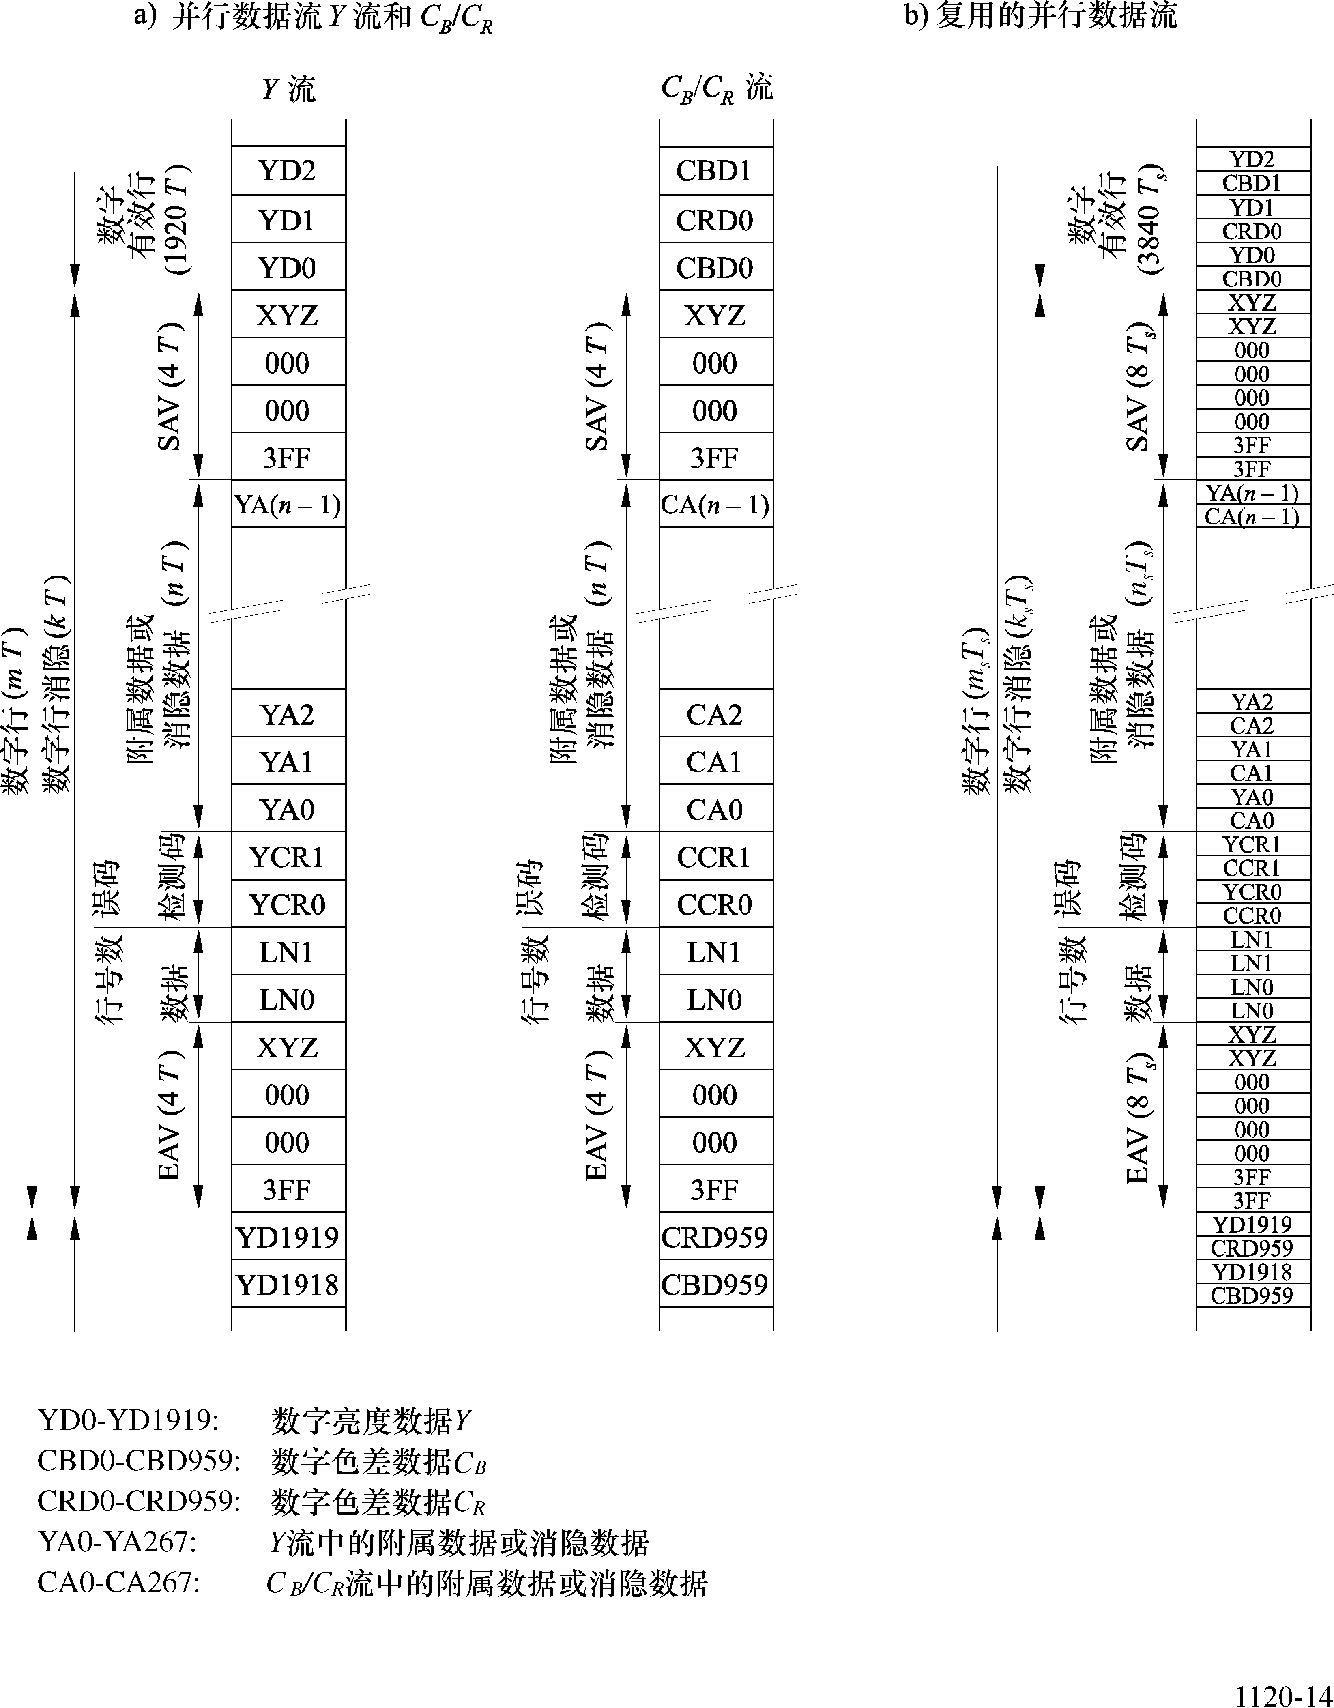
表25
数据流定时规范（见图14）
符 号 | 参 数 | 数 值
符 号 | 参 数 | 60/P⁽¹⁾ | 30/P | 30/PsF | 60/I | 50/P⁽¹⁾ |  | 25/P | 25/PsF | 50/I | 24/P | 24/PsF
T | 并行时钟周期（ns） | 1000/148.5  （1001/148.5） | 1000/74.25  （1001/74.25） |  |  | 1000/148.5 | 1000/74.25 |  |  |  | 1000/74.25  （1001/74.25）
T_{s} | 复用的并行数据时钟周期 | T/2
m | 并行数据流中的数字行 | 2200 |  |  |  | 2640 |  |  |  |  | 2750
k | 并行数据流中的数字行消隐 | 280 |  |  |  | 720 |  |  |  |  | 830
n | 并行数据流中的附属数据或消隐数据 | 268 |  |  |  | 708 |  |  |  |  | 728
m_{s} | 复用的并行数据流中的数  字行 | 4400 |  |  |  | 5280 |  |  |  |  | 5500
k_{s} | 复用的并行数据流中的数字行消隐 | 560 |  |  |  | 1440 |  |  |  |  | 1660
n_{s} | 复用的并行数据流中的附属数据或消隐数据 | 536 |  |  |  | 1416 |  |  |  |  | 1456
⁽¹⁾ 这类系统的参数值在研究中。
4.3 同轴电缆接口
在点到点的连接中，同轴电缆接口由一个信号源和一个目的端构成。同轴电缆接口规定出线路驱动器（信号源）、线路接收器（目的端）、传输线和插接件的特性。
4.3.1 线路驱动器特性（信号源）
表26中列出线路驱动器特性。线路驱动器应有不平衡输出电路。

表26
线路驱动器特性
序 号 | 参 数 | 数 值
1 | 输出阻抗 | 75 Ω，标称值
2 | 直流偏置⁽¹⁾ | 0.0 V±0.5 V
3 | 信号幅度⁽²⁾ | 800 mV_{p-p}±10%
4 | 回波损耗 | ≥15 dB⁽³⁾，≥10 dB⁽⁴⁾
5 | 上升和下降时间⁽⁵⁾ | <270 ps（20%至80%）
6 | 上升与下降时间之差 | ≤100 ps
7 | 输出抖动⁽⁶⁾ | f₁=10 Hz  f₃=100 kHz  f₄=1/10时钟频率  A1=1 UI（UI：单位时间间隔）  A2=0.2 UI
⁽¹⁾ 由信号幅度的中间点定义。
⁽²⁾ 通过1 m同轴电缆在连接的一个75 Ω电阻负载上测量。
⁽³⁾ 在5 MHz至f_{c}/2频率范围内（f_{c}为串行时钟频率）。
⁽⁴⁾ 在f_{c}/2至f_{c}频率范围内。
⁽⁵⁾ 由75 Ω电阻负载上测得的20%至80%幅度点之间的时间确定。波形的上升和下降边沿的过冲不应超过10%幅度。
⁽⁶⁾ 1 UI对应于1/f_{c}。抖动规范和抖动测量方法应遵从ITU-R BT.1363建议书 — 符合ITU-R BT.656、ITU-R BT.799和ITU-R BT.1120建议书的比特串行信号的抖动规范和抖动测量方法。
由于信号在水平行存在大的直流分量（病理信号）引起的输出幅度偏摆，不应超出平均峰值信号包络之上或之下50 mV。（实际上，这个规范规定了最小输出耦合时间常数。）
4.3.2 线路接收器（目的端）
表27中列出线路接收器特性。线路接收器应有不平衡输出电路。当线路接收器连接于在第4.3.1节中容许的极端电压界限下工作的线路驱动器上时，并当线路接收器通过第4.3.3节中容许的最坏条件的电缆进行连接时，必须能正确检知接收到的数据。
表27
线路接收器特性
序 号 | 参 数 | 数 值
1 | 输入阻抗 | 75Ω，标称值
2 | 回波损耗 | ≥15 dB⁽¹⁾，≥10 dB⁽²⁾
3 | 干扰信号 | ±2.5 V_{max} | 直流
3 | 干扰信号 | <2.5 Vp-p | 5 kHz之下
3 | 干扰信号 | <100 mVp-p | 5 kHz至27 MHz
3 | 干扰信号 | <40 mVp-p | 27 MHz之上
⁽¹⁾ 在5 MHz至f_{c}/2频率范围内。
⁽²⁾ 在f_{c}/2至f_{c}频率范围内。
4.3.3 传输线特性
有关规范在表28中给出。

表28
传输线特性
序 号 | 参 数 | 数 值
1 | 传输损耗⁽¹⁾ | 对于1.485 Gbit/s操作，≤20 dB，  1/2时钟频率上 | 对于2.97 Gbit/s操作，≤30 dB，1/2时钟频率上
2 | 回波损耗 | ≥15 dB⁽²⁾，≥10 dB⁽³⁾
3 | 阻抗 | 75Ω，标称值
⁽¹⁾ 损耗特性为$\sqrt{f}$。
⁽²⁾ 在5 MHz至f_{c} /2频率范围内。
⁽³⁾ 在f_{c} /2至f_{c}频率范围内。
4.3.4 插接件
插接件的机械特性应符合IEC（国际电工委员会）169-8中规定的标准BNC类型规范，其电特性应给出75Ω的特性阻抗，可用频率范围可达3.5 GHz。
4.4 光纤接口
光纤接口只应使用单模光接口，并应遵从ITU-R BT.1367建议书（符合ITU-R BT.656、ITU-R BT.799和ITU-R BT.1120建议书的信号用的串行数字光纤传输系统）中的总则。
为了应用本建议书，需要有下面的规范：
上升和下降时间： <270 ps（20%至80%信号幅度）
输出抖动（见注1）：f₁ =10 Hz
f₃ =100 kHz
f₄ =1/10时钟频率
A1 =0.135 I UI
A2 =0.135 UI
输入抖动有待规定。输入抖动的测量使用短线缆（2 m）。
注1 — 抖动规范和抖动测量方法应遵照ITU-R BT.1363建议书。
4.5 60/P和50/P中双链路工作的比特串行接口
接口是由一个装置与另一个装置之间两个单向连接构成的。单向连接内携载的数据对应于高清晰度电视信号和相关的数据。两个连接称为链路A和链路B。名词“链路”旨在根据第4节内的技术规范定义格式化的串行比特流。双链路接口的总数据率为2.970 Gbit/s或2.970/1.001 Gbit/s。
4.5.1 信源样点序号
如表11中所示，Y分量每行包含2 640（50/P）或2 200（60/P）个总样点，C_{B}和C_{R}分量每行包含1 320（50/P）或1 100（60/P）个总样点。各样点的标记，Y分量为0-2 639或0-2 199，C_{B}和C_{R}分量为0-1 319或0-1 099，单个样点用后缀标记，诸如样点Y135或C_{B}429。
4.5.2 接口中的数据流和复用结构
视频数据通过链路A和链路B分成两个数据流传输。每个链路的串行数据流包含两个信道，第1信道（Y信道）和第2信道（C_{B}/C_{R}信道）。串行数据映射入这两个信道。名词“信道”旨在对如何利用链路内的第1信道和第2信道做出规定。
由4:2:2图像取样结构所产生数据的映射，如图15和图16所示。信源图像的每一行交替地在双链路接口的链路A和链路B之间映射。
4.5.3 定时基准信号和行序号
F（场/帧）、V（垂直）、H（水平）、P3、P2、P1、P0（奇偶校验位）比特及链路A和链路B的接口行序号，应如图15和图16所示。
注1 — 在每个接口上，这一处理要求缓存器具有最小一个水平行的缓存量，以使最小传输延时为两个水平行的时间。
注2 — 图15示出亮度信号和色差信号在一个传输包内的复用。
图15
复用的水平行数据流
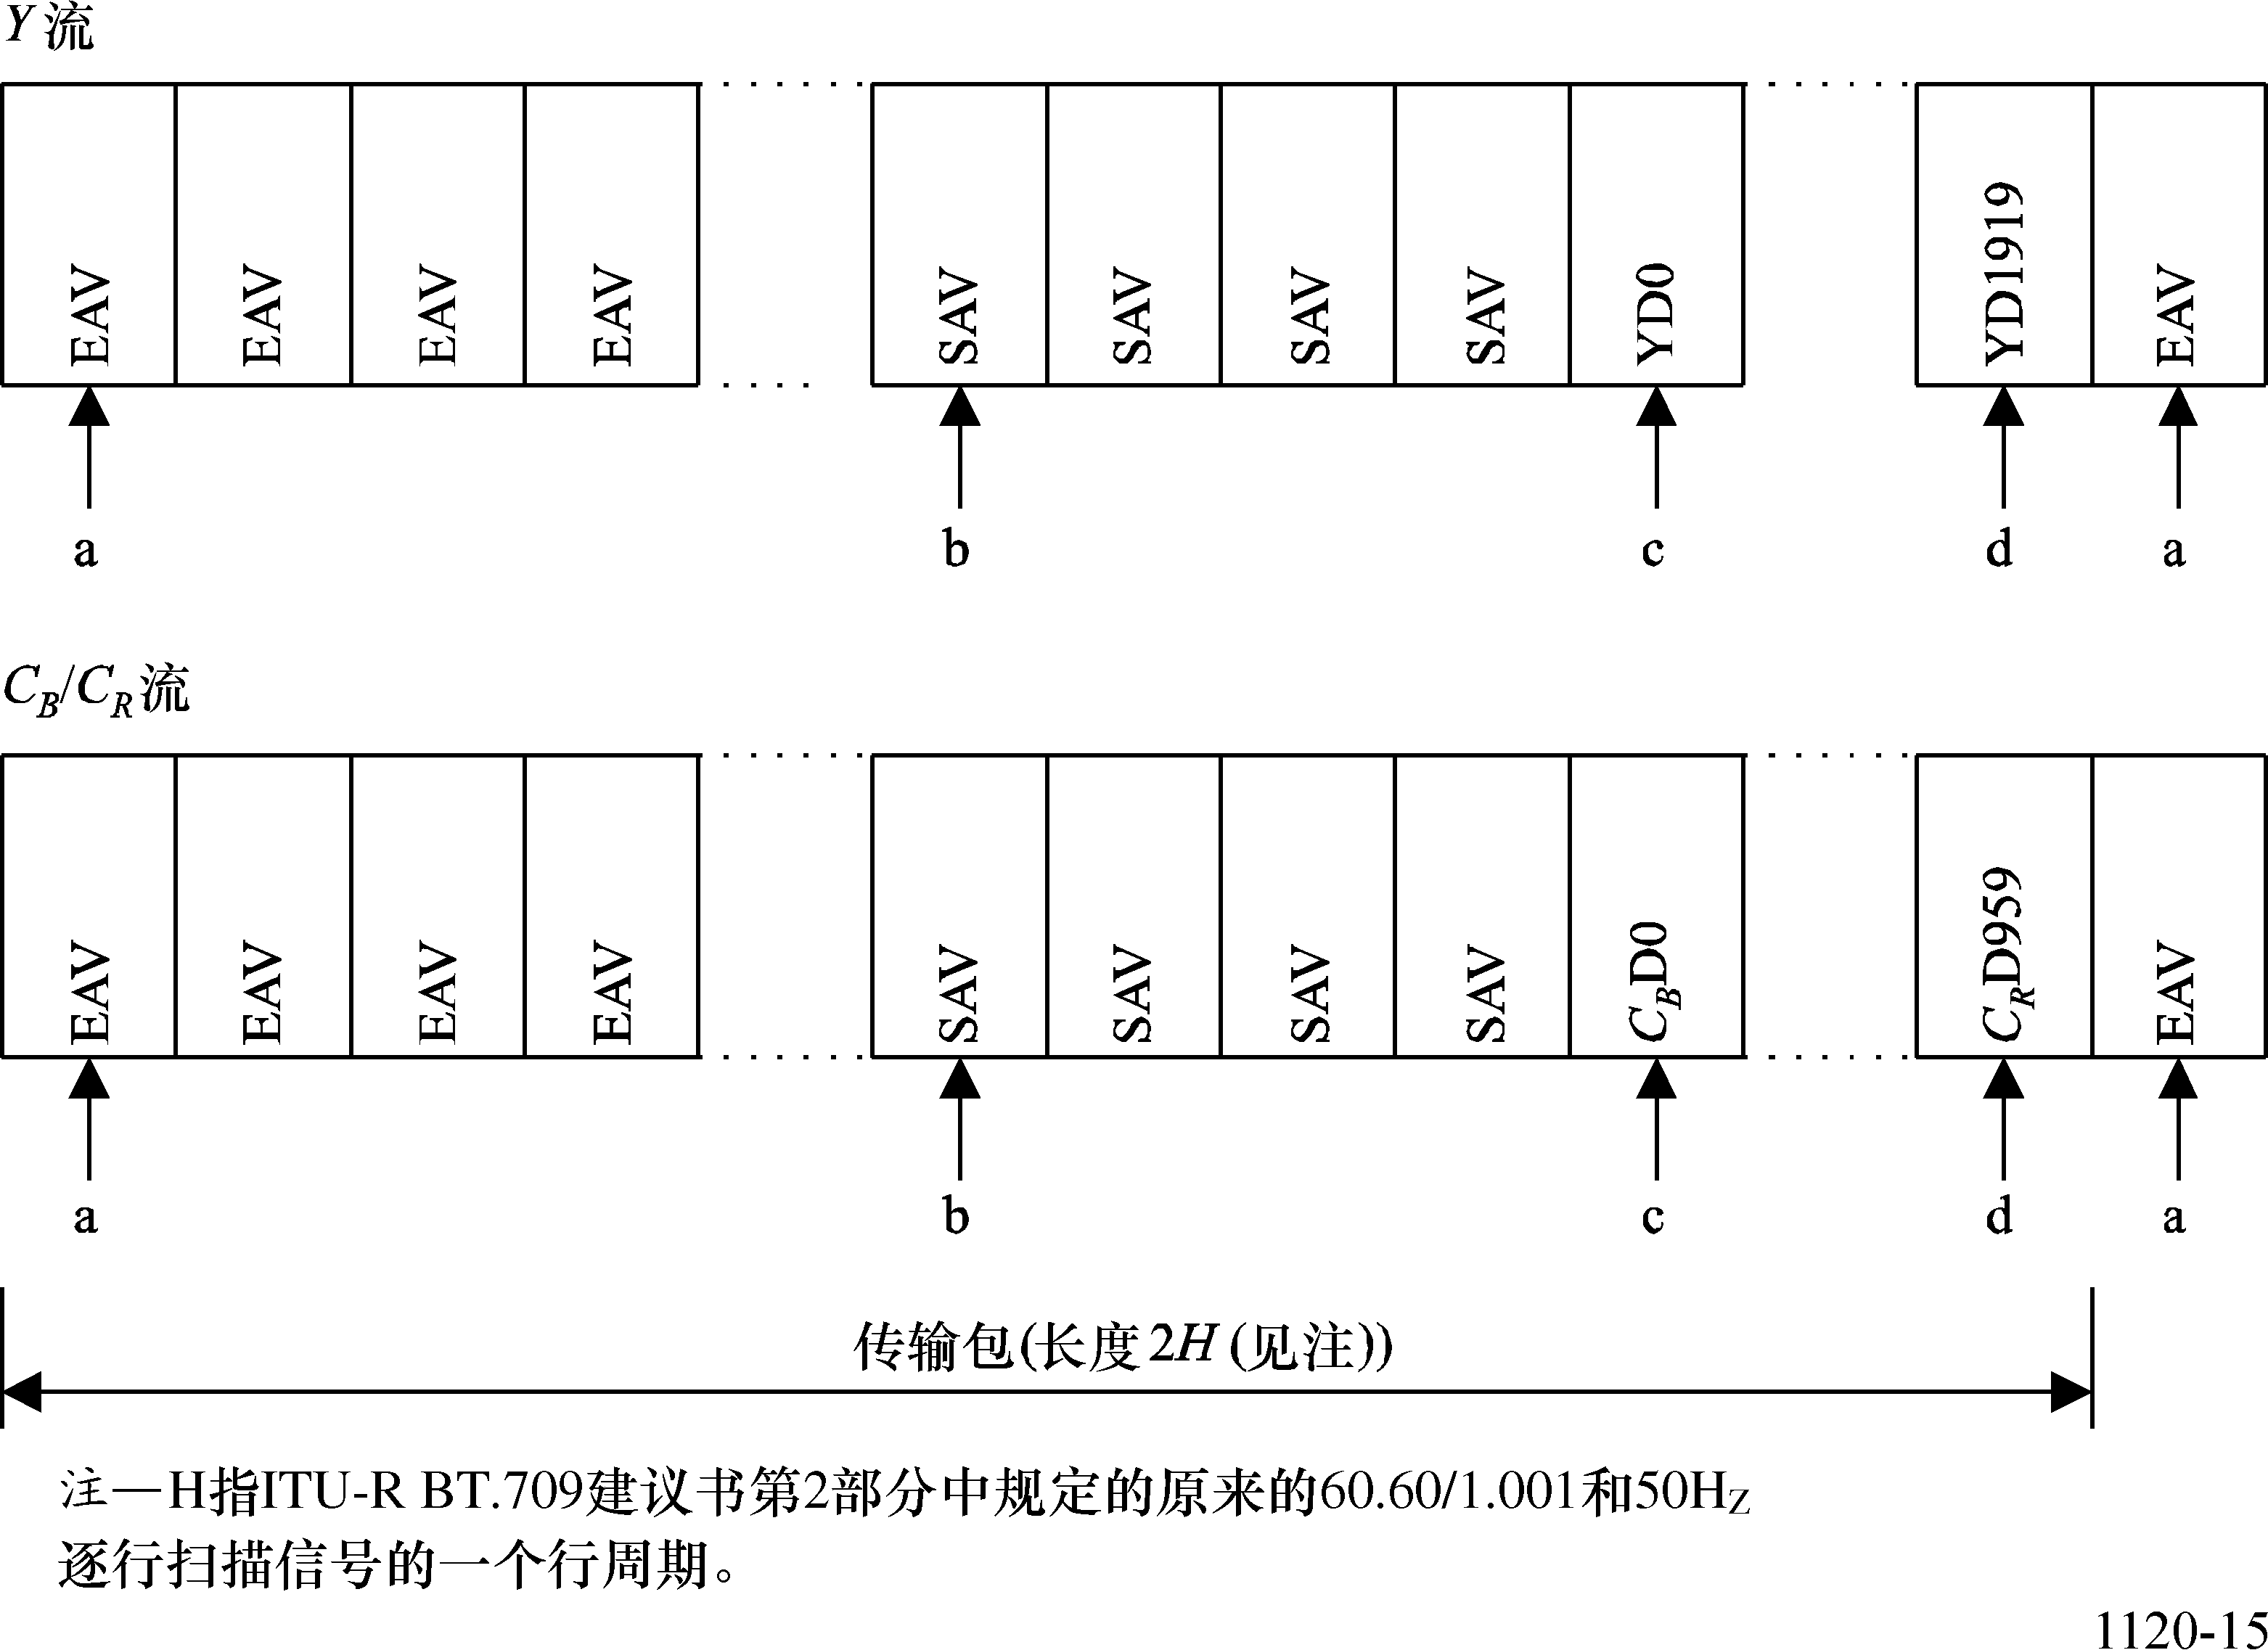

图15示出4:2:2逐行扫描的数据结构。
帧 频 | 每传输包内总字数 | 每传输包内有效图像数据总字数 | 字 序 号
帧 频 | 每传输包内总字数 | 每传输包内有效图像数据总字数 | a | b | c | d
60  （60/1.001） | 2200 | 1920 | 1920 | 2196 | 0 | 1919
50 | 2640 | 1920 | 1920 | 2636 | 0 | 1919

图16
双链路接口内的行序号和打包
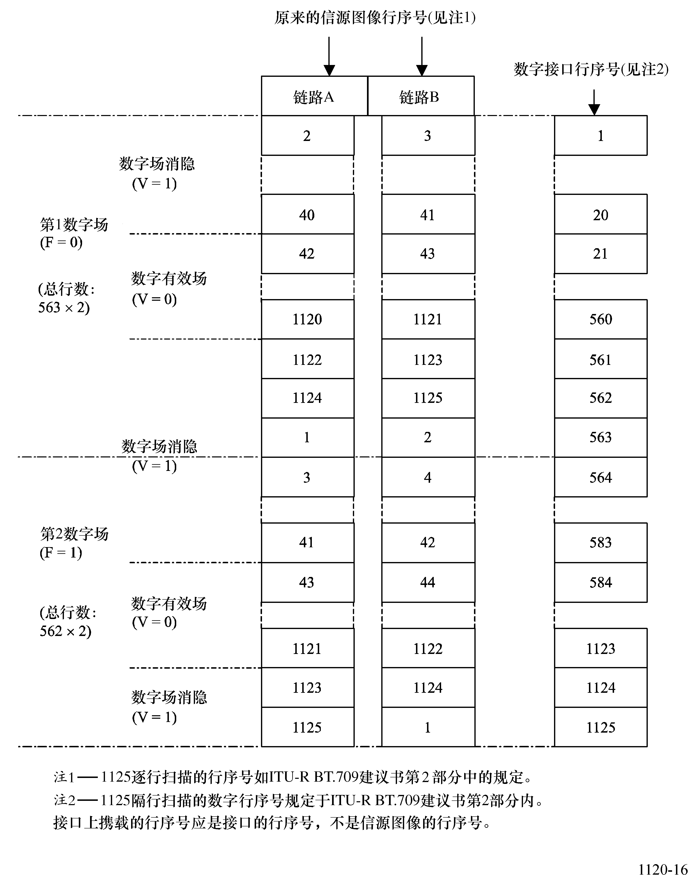
—4.5.4 信号定时的约定
在信源处，链路A与链路B之间的定时差不应超过40 ns。
4.5.5 链路A和链路B的标识
链路A和链路B应依照ITU-R BT.1614建议书并结合表29中的规定，由有效负载标识符予以标识。技术规范中，链路A应为信道1，链路B应为信道2。
表29
双链路高清晰度数字接口上1920×1080视频有效负载的有效负载标识符规定
比 特 | 字 节 1 | 字 节 2 | 字 节 3 | 字 节 4
比特7 | 1 | 隔行传输（0）或逐行传输（1） | 保留 | 保留
比特6 | 0 | 隔行图像（0）或逐行图像（1） | 保留 | 双链路信道指配  Ch1（0）或Ch2（1）
比特5 | 0 | 保留 | 保留 | 保留
比特4 | 0 | 保留 | 保留 | 动态范围  100%（0h），200%（1h），400%（2h），  保留（3h）
比特3 | 0 | 帧频 | 取样结构 | 保留
比特2 | 1 | 帧频 | 取样结构 | 比特深度  8比特（0h），10比特（1h），12比特（2h），保留（3h）
比特1 | 1 | 帧频 | 取样结构 | 比特深度  8比特（0h），10比特（1h），12比特（2h），保留（3h）
比特0 | 1 | 帧频 | 取样结构 | 比特深度  8比特（0h），10比特（1h），12比特（2h），保留（3h）
4.5.6 附属数据
附属数据应该映射入链路A和链路B的消隐区内，并应遵循ITU-R BT.1364建议书中的规定。附属数据应优先映射到链路A上，然后映射到链路B上。
4.5.7 音频数据
音频数据应该映射入链路A和链路B的附属数据空间内，并应遵循ITU-R BT.1365建议书中的规定。音频数据应优先映射到链路A上，然后映射到链路B上。
— 例1：当12路声道的音频数据映射到双链路接口中时，全部12路声道均应映射到链路A上 — 禁止将8路声道映射到链路A上，4路声道映射到链路B上。
— 例2：当20路声道的音频数据映射到双链路接口中时，应该16路声道映射到链路A上，4路声道映射到链路B上。
4.5.8 时间码
时间码应该映射入链路A和链路B的附属数据空间内，并应遵循ITU-R BT.1366建议书中的规定。时间码应优先映射到链路A上，然后映射到链路B上。
4.5.9 双链路比特串行接口的应用
附录1示出其他信号格式中双链路高清晰度比特串行数字接口的某些HDTV应用。
第2部分
的附录1
双链路高清晰度串行数字接口的应用

双链路高清晰度串行数字接口也能应用来传输表30中列出的HDTV信源信号格式。

表30
HDTV信源信号格式
信号格式取样结构 | 像素比特深度 | 帧频/场频
4:4:4（RGB）  4:4:4:4（RGB+A） | 10比特 | 30、30/1.001、25、24和24/1.001 Hz逐行与帧分段  60、60/1.001和50 Hz场隔行
4:4:4（RGB） | 12比特 | 30、30/1.001、25、24和24/1.001 Hz逐行与帧分段  60、60/1.001和50 Hz场隔行
4:2:2（YC_{B}C_{R}） | 12比特 | 30、30/1.001、25、24和24/1.001 Hz逐行与帧分段  60、60/1.001和50 Hz场隔行
4:4:4（YC_{B}C_{R}）  4:4:4:4（YC_{B}C_{R}+A） | 10比特 | 30、30/1.001、25、24和24/1.001 Hz逐行与帧分段  60、60/1.001和50 Hz场隔行
4:4:4（YC_{B}C_{R}） | 12比特 | 30、30/1.001、25、24和24/1.001 Hz逐行与帧分段  60、60/1.001和50 Hz场隔行
注1 — “A”分量为辅助数据分量，由用户依据应用予以定义。A分量应用于非图像数据的场合下，辅助信号的比特深度限制于最大8比特。
1 30/P、30/PsF、60/I、25/P、25/PsF、50/I、24/P和24/PsF系统的4:4:4（RGB）和4:4:4:4（RGB+A）10比特信号
1.1 信源样点序号
如表11所示，每行内的G、B、R和A分量由2750、2640或2200个总样点构成。各样点标记为0-2749、0-2639或0-2199，单个样点用后缀标记，诸如样点G135或样点B429。
1.2 接口中的数据流
如图17所示，链路A数据流包含全部G分量样点再加上B和R分量中的偶数序号（0，2，4，等等）样点，链路B数据流包含B和R分量中的奇数序号（1，3，5，等等）样点再加上全部A分量样点。
图17
4:4:4（RGB）和4:4:4:4（RGB+A）10比特信号的复用结构
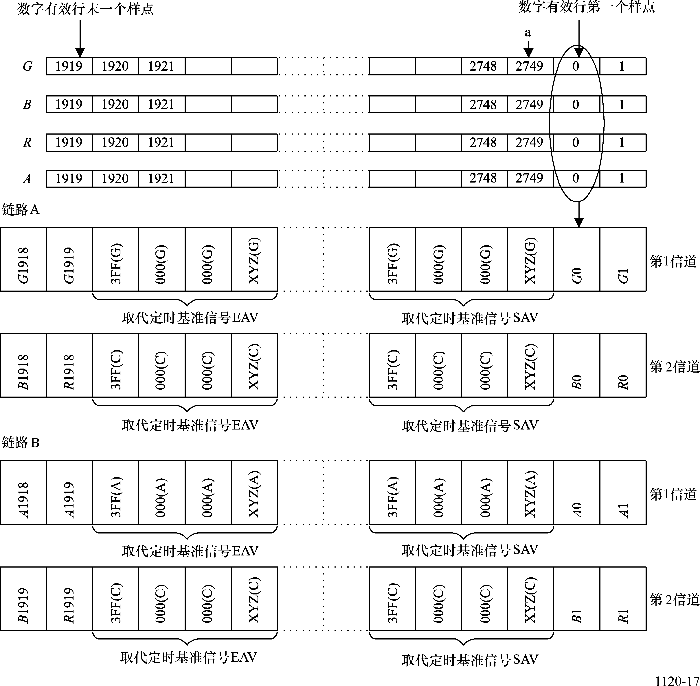

帧频/场频 | 像素比特深度 | 每传输包内总字数 | 每传输包内有效图像数据总字数 | 字 序 号  a
60或60/1.001场，30或30/1.001帧 | 10比特 | 2200 | 1920 | 2199
50场，25帧 | 10比特 | 2640 | 1920 | 2639
24或24/1.001帧 | 10比特 | 2750 | 1920 | 2749

1.3 复用结构
如图18所示，视频数据字应以下列次序传输：
链路A数据流：B0，G0，R0，G1，B2，G2，R2，G3…
链路B数据流：B1，A0，R1，A1，B3，A2，R3，A3…
图18
4:4:4（RGB）和4:4:4:4（RGB+A）10比特信号的链路内容
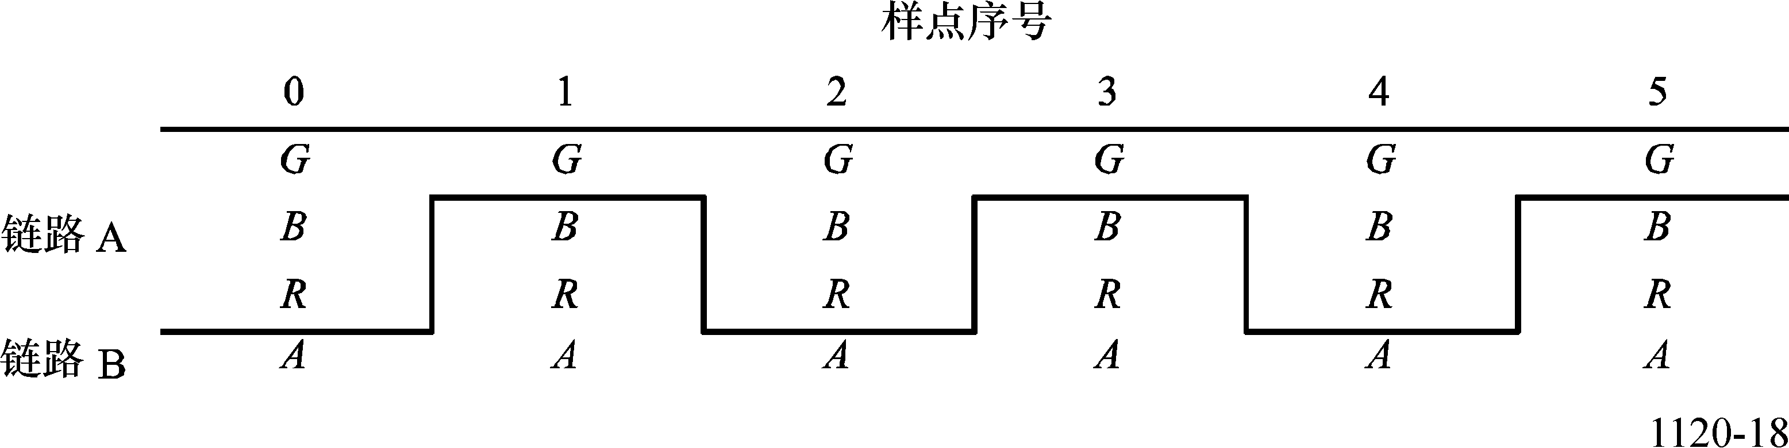
1.4 辅助信号（A）
辅助信号（A）的使用取决于应用场合。
如果辅助信号不存在，则辅助分量空位处的默认值应设定为64_{h}。如果辅助信号应用于传输图像信息，则数据字排列格式和帧频/场频应与接口上携载RGB分量的情况相同。如果辅助信号应用于传输非图像信号，则辅助信号的数据字应最大为8比特。
数据值000_{h}至003_{h}和3FC_{h}至3FF_{h}不许可使用。
2 30/P、30/PsF、60/I、25/P、25/PsF、50/I、24/P和24/PsF系统的4:4:4（RGB）12比特信号
2.1 信源样点序号
如表11所示，每行内的G、B和R分量由2750、2640或2200个总样点构成。各样点标记为0-2749、0-2639或0-2199，单个样点用后缀标记，诸如样点G135或样点B429。各样点均以12比特量化，可按照ITU-R BT.1361建议书中的数字编码方程式予以实现。12比特样点中的高位前10比特用后缀2-11标记，诸如样点G135：2-11或样点B429：2-11，而12比特样点中的低位后2比特用后缀0-1标记，诸如样点G135：0-1或样点B429：0-1。R、G和B信号的低位后2比特映射到链路B的第1信道中，并用后缀标记，诸如RGB 135：0-1。R、G和B信号的第n比特用后缀标记，诸如G：n。RGB：0-1的数据结构在第2.3节中规定。
2.2 接口中的数据流
如图19所示，链路A数据流包含全部G分量样点中的高位前10比特再加上B和R分量内偶数序号（0，2，4，等等）样点中的高位前10比特，链路B数据流包含B和R分量内奇数序号（1，3，5，等等）样点中的高位前10比特再加上R、G和B分量内全部样点中的低位后2比特。
图19
4:4:4（RGB）12比特信号的复用结构
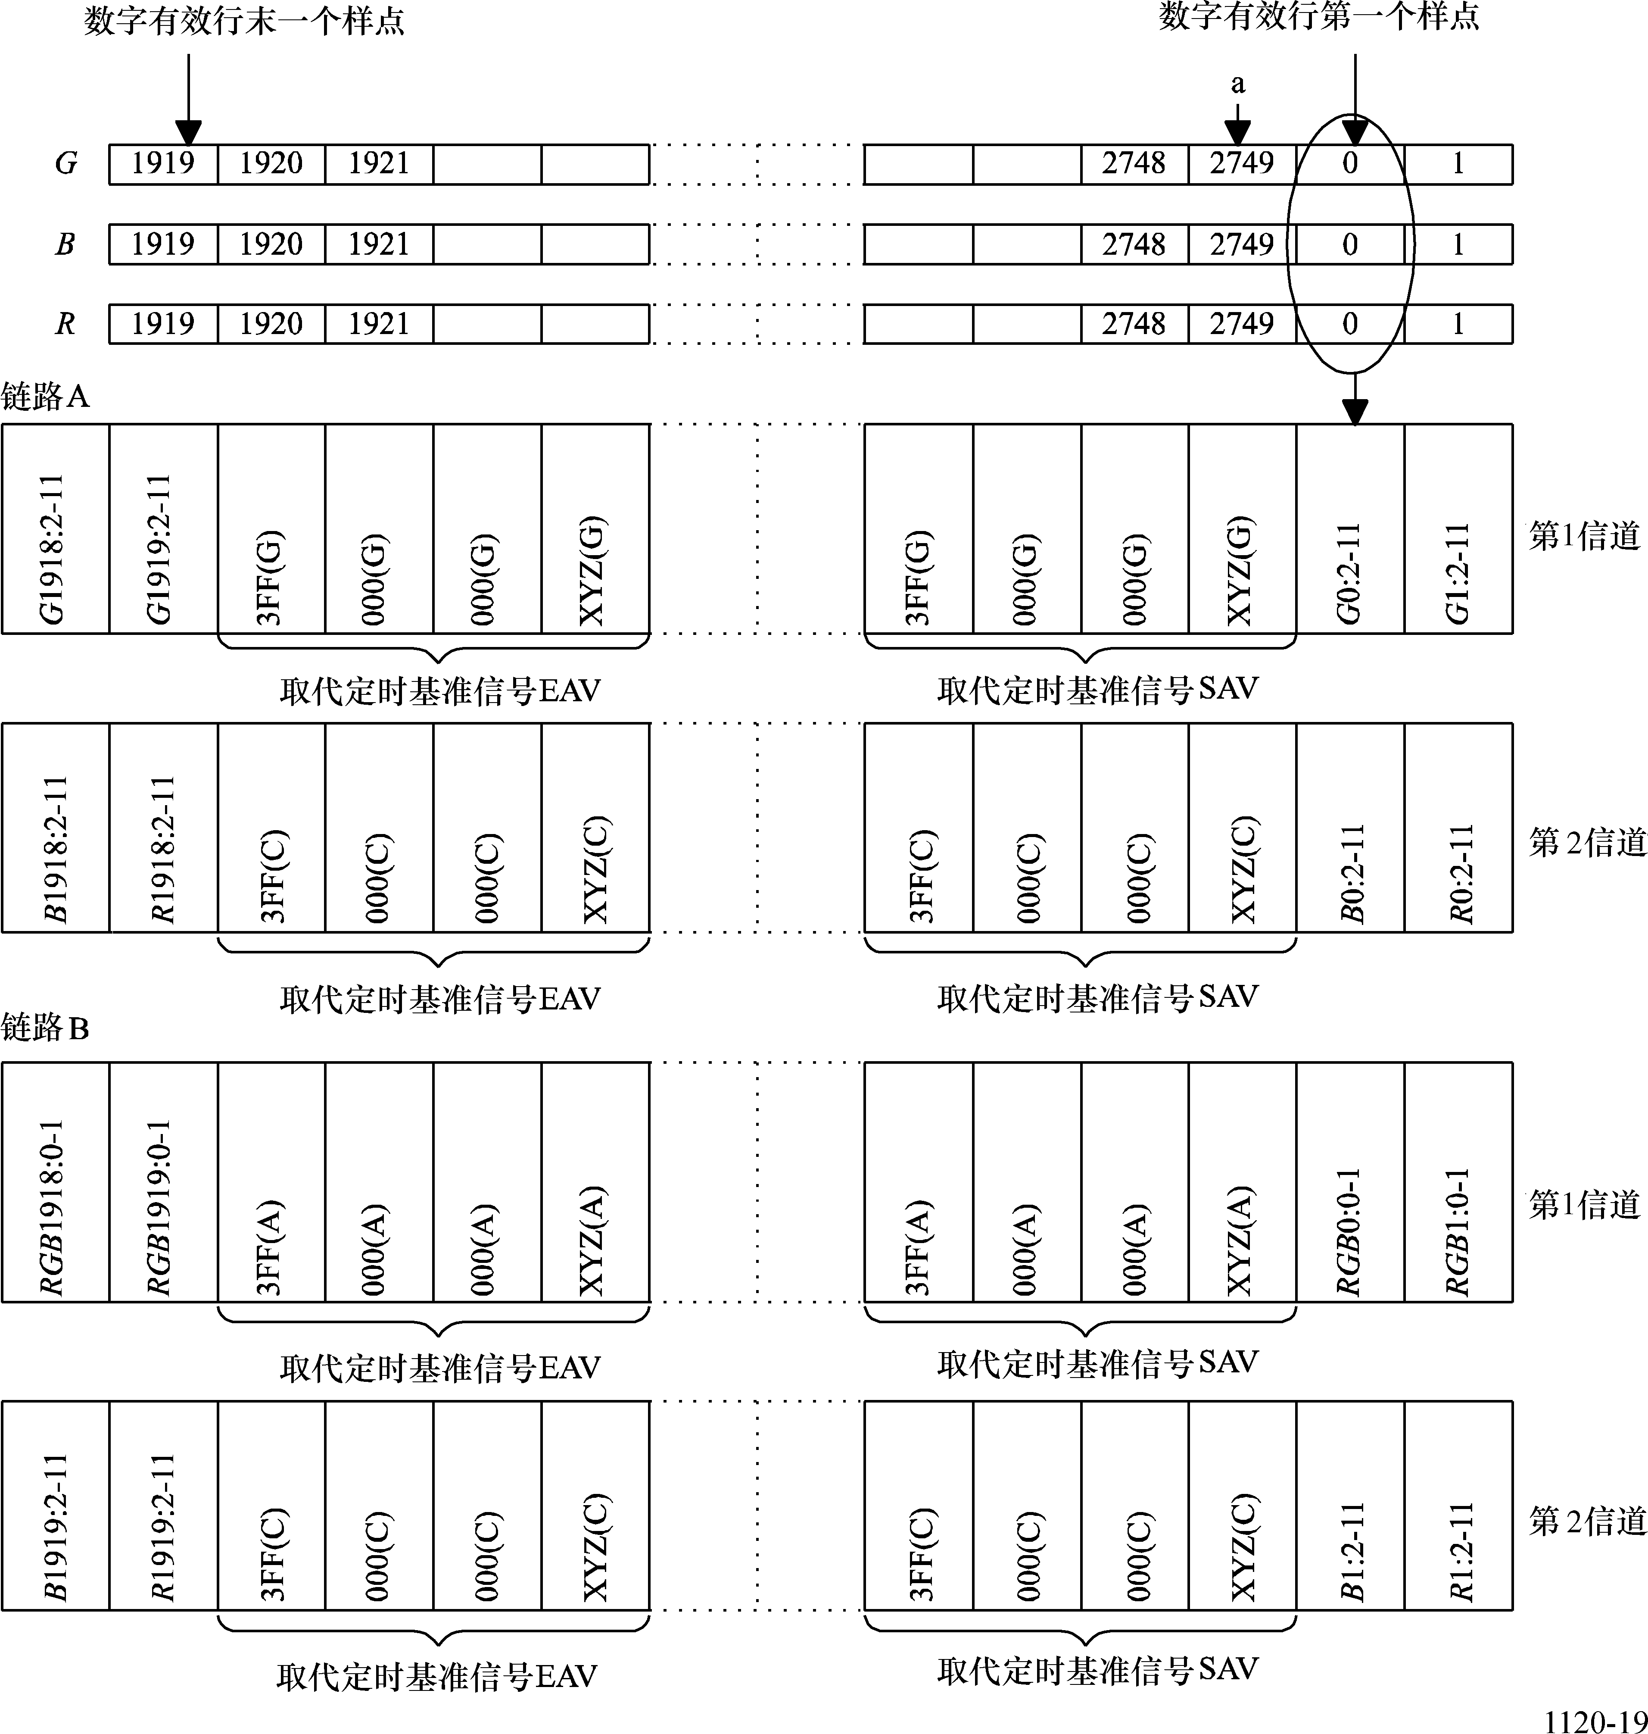

帧频/场频 | 像素比特深度 | 每传输包内总字数 | 每传输包内有效图像数据总字数 | 字 序 号  a
60或60/1.001场，30或30/1.001帧 | 12比特 | 2200 | 1920 | 2199
50场，25帧 | 12比特 | 2640 | 1920 | 2639
24或24/1.001帧 | 12比特 | 2750 | 1920 | 2749

2.3 RGB：0-1在链路B第1信道上的数据映射
R、G和B分量样点中的低位后2比特在链路B的第1信道上的映射，如表31所示。
表31
RGB：0-1在链路B第1信道上的映射结构
比特序号
字 | 9  （MSB） | 8 | 7 | 6 | 5 | 4 | 3 | 2 | 1 | 0  （LSB）
 | $$\overline{B8}$$ | EP | G：1 | G：0 | B：1 | B：0 | R：1 | R：0 | 保留 | 保留
MSB：最高有效位；
LSB：最低有效位；
比特8是比特7至比特0的偶校验比特；
比特9是比特8的补码；
比特0和比特1为保留比特（未定义前，保留比特应设定于0）。
2.4 复用结构
如图20所示，视频数据字应以下列次序传输：
链路A数据流：B0：2-11，G0：2-11，R0：2-11，G1：2-11，B2：2-11，G2：2-11，R2：2-11，G3：2-11…
链路B数据流：B1：2-11，RGB0：0-1，R1：2-11，RGB1：0-1，B3：2-11，RGB2：0-1，R3：2-11，RGB3：0-1…
图20
4:4:4（RGB）12比特信号的链路内容
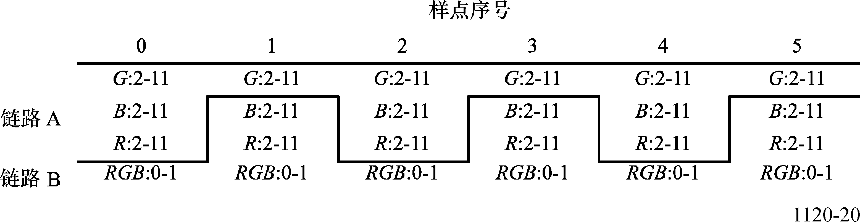
3 30/P、30/PsF、60/I、25/P、25/PsF、50/I、24/P和24/PsF系统的4:2:2（YC_{B}C_{R}）12比特信号
3.1 信源样点序号
如表11所示，每行内的Y分量由2750、2640或2200个总样点构成，每行内的C_{B}和C_{R}分量由1375、1320或1100个总样点构成。各样点的标记，Y分量为0-2749、0-2639或0-2199，C_{B}和C_{R}分量为0-1374、0-1319或0-1099，分别的样点用后缀标记，诸如样点Y135或样点C_{B}429。各样点均以12比特量化，可按照ITU-R BT.1361建议书中的数字编码方程式予以实现。12比特样点中的高位前10比特用后缀2-11标记，诸如样点Y135：2-11或样点C_{B}429：2-11，而12比特样点中的低位后2比特用后缀0-1标记，诸如样点Y135：0-1或样点C_{B}429：0-1。Y、C_{B}和C_{R}信号的低位后2比特映射到链路B的第1信道上，并用后缀标记，诸如YC_{B}C_{R}135：0-1和Y136：0-1。Y、C_{B}和C_{R}信号的第n比特用后缀标记，诸如Y：n。YC_{B}C_{R}：0-1和Y：0-1的数据结构如第3.3节中的规定。
3.2 接口中的数据流
如图21所示，链路A数据流包含全部Y分量样点中的高位前10比特再加上全部偶数序号C_{B}和C_{R}分量样点中的高位前10比特。链路B数据流包含偶数序号样点上Y、C_{B}和C_{R}分量样点中的低位后2比特和奇数序号样点上Y（仅Y）分量样点中的低位后2比特，再加上A分量。
3.3 YC_{B}C_{R}：0-1和Y：0-1在链路B第1信道上的数据映射
Y、C_{B}和C_{R}偶数样点中的低位后2比特和Y（仅Y）奇数样点中的低位后2比特在链路B第1信道上的映射，如表32、表33和图22所示。
表32
YC_{B}C_{R}：0-1链路B第1信道上的映射结构
比特序号
字 | 9  （MSB） | 8 | 7 | 6 | 5 | 4 | 3 | 2 | 1 | 0  （LSB）
 | $$\overline{\text{比特}8}$$ | EP | Y：1 | Y：0 | C_{B}：1 | C_{B}：0 | C_{R}：1 | C_{R}：0 | 保留 | 保留
MSB：最高有效位；
LSB： 最低有效位；
比特8是比特7至比特0的偶校验比特；
比特9是比特8的补码；
比特0和比特1为保留比特（未定义前，保留比特应设定于0）。
表33
Y：0-1链路B第1信道上的映射结构
比特序号
字 | 9  （MSB） | 8 | 7 | 6 | 5 | 4 | 3 | 2 | 1 | 0  （LSB）
 | $$\overline{\text{比特}8}$$ | EP | Y：1 | Y：0 | 保留 | 保留 | 保留 | 保留 | 保留 | 保留
MSB：最高有效位；
LSB： 最低有效位；
比特8是比特7至比特0的偶校验比特；
比特9是比特8的补码；
比特0和比特1为保留比特（未定义前，保留比特应设定于0）。
图21
4:2:2（YC_{B}C_{R}）12比特信号的复用结构
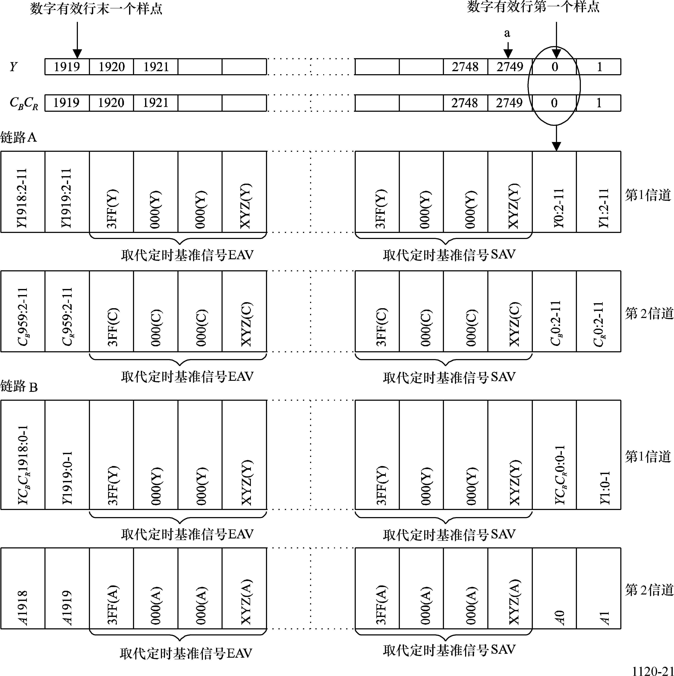

帧频/场频 | 像素比特深度 | 每传输包内总字数 | 每传输包内有效图像数据总字数 | 字 序 号  a
60或60/1.001场，30或30/1.001帧 | 12比特 | 2200 | 1920 | 2199
50场，25帧 | 12比特 | 2640 | 1920 | 2639
24或24/1.001帧 | 12比特 | 2750 | 1920 | 2749

3.4 复用结构
如图22所示，视频数据字应以下列次序传输：
链路A数据流：C_{B}0：2-11，Y0：2-11，C_{R}0：2-11，Y1：2-11，C_{B}2：2-11，Y2：2-11，C_{R}2：2-11，Y3：2-11…
链路B数据流：A0，YC_{B}C_{R}0：0-1，A1，Y1：0-1，A2，YC_{B}C_{R}2：0-1，A3，Y3：0-1…

图22
4:2:2（YC_{B}C_{R}）12比特信号的链路内容
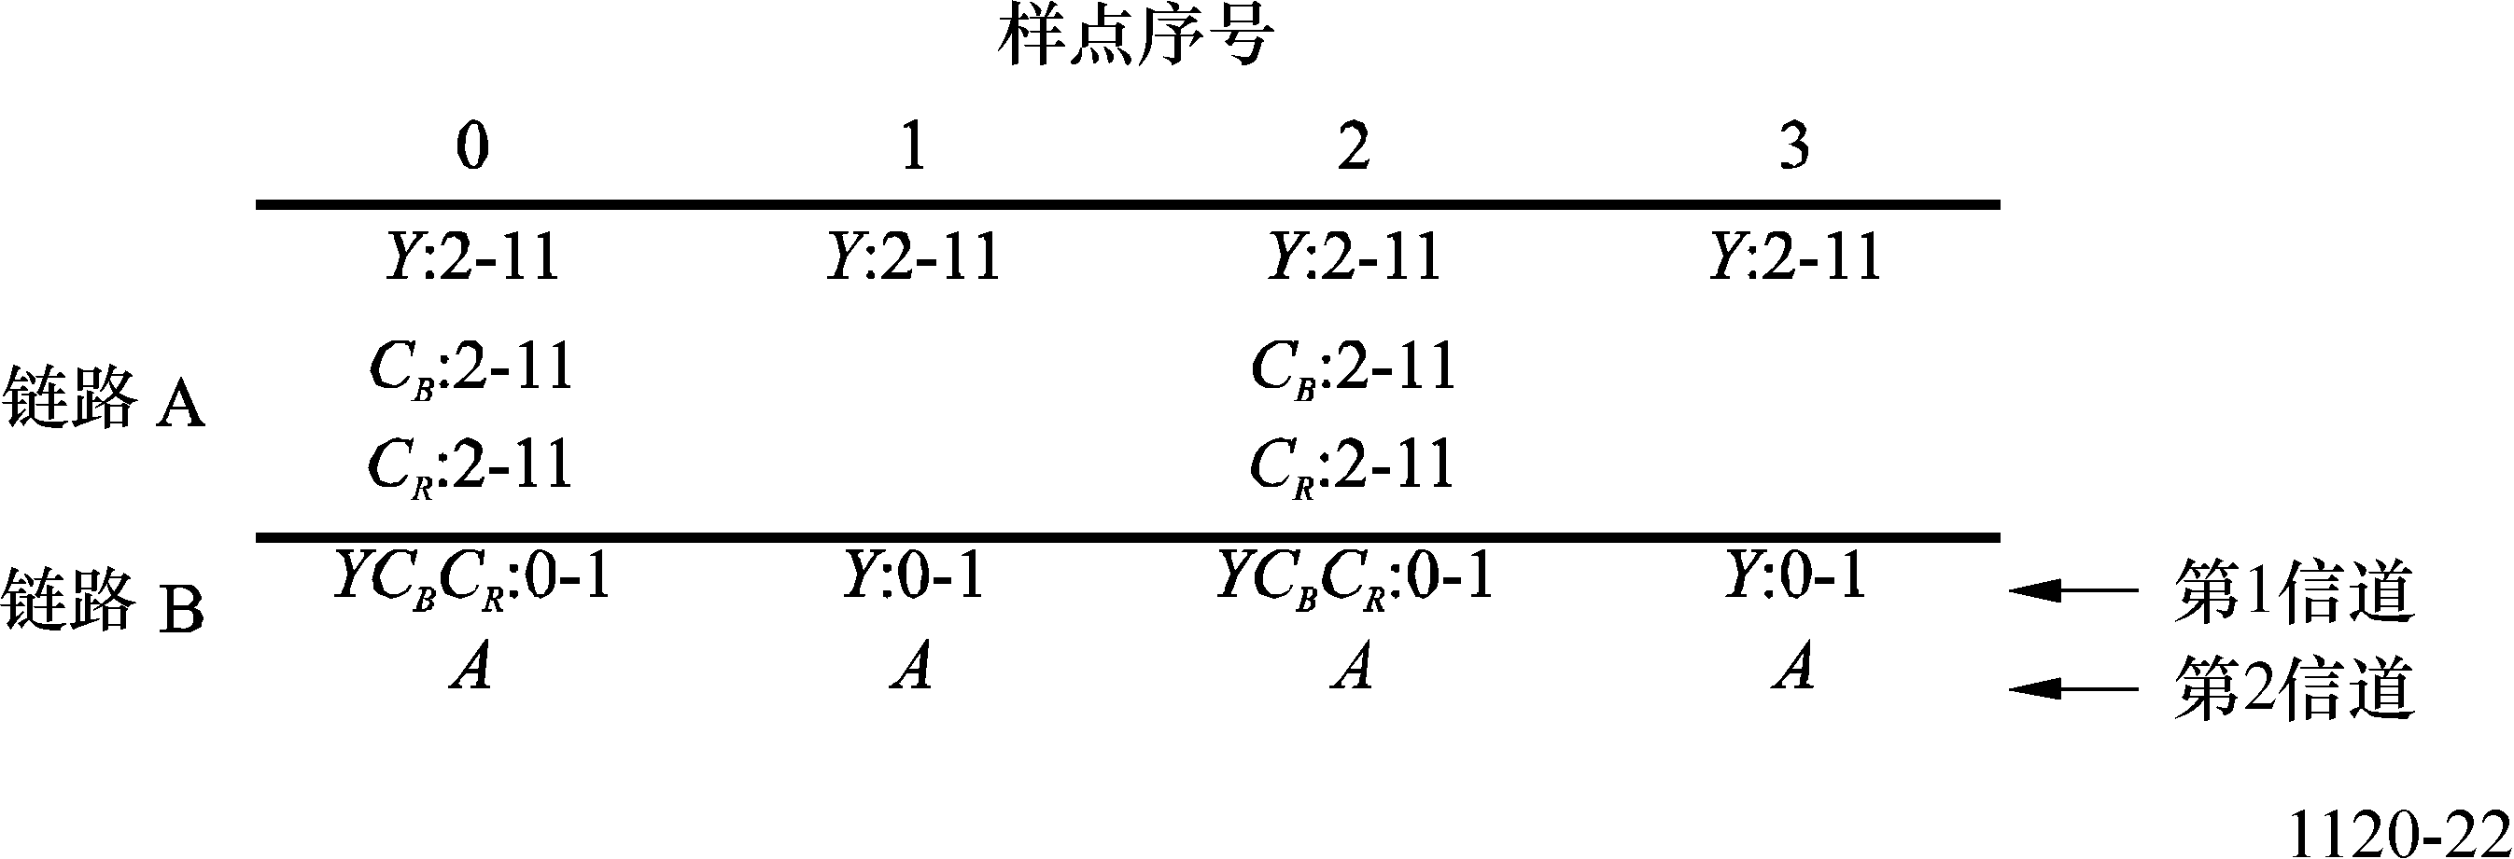
3.5 辅助信号
见第1.4节。
4 30/P、30/PsF、60/I、25/P、25/PsF、50/I、24/P和24/PsF系统的4:4:4（YC_{B} C_{R}）、4:4:4:4（YC_{B}C_{R} +A）10比特信号
4.1 信源样点序号
每行内的Y、C_{B}、C_{R}和A分量由2750、2640或2200个总样点构成。各样点标记为0-2749、0-2639或0-21199，单个样点用后缀标记，诸如样点Y135或样点C_{B}429。
4.2 接口中的数据流
如图23所示，链路A数据流包含全部Y分量样点再加上C_{B}和C_{R}分量中的偶数序号（0，2，4，等等）样点。链路B数据流包含C_{B}和C_{R}分量中的奇数序号（1，3，5，等等）样点再加上A分量样点。
图23
4:4:4（YC_{B}C_{R}）和4:4:4:4（YC_{B}C_{R}+A）10比特信号的复用结构
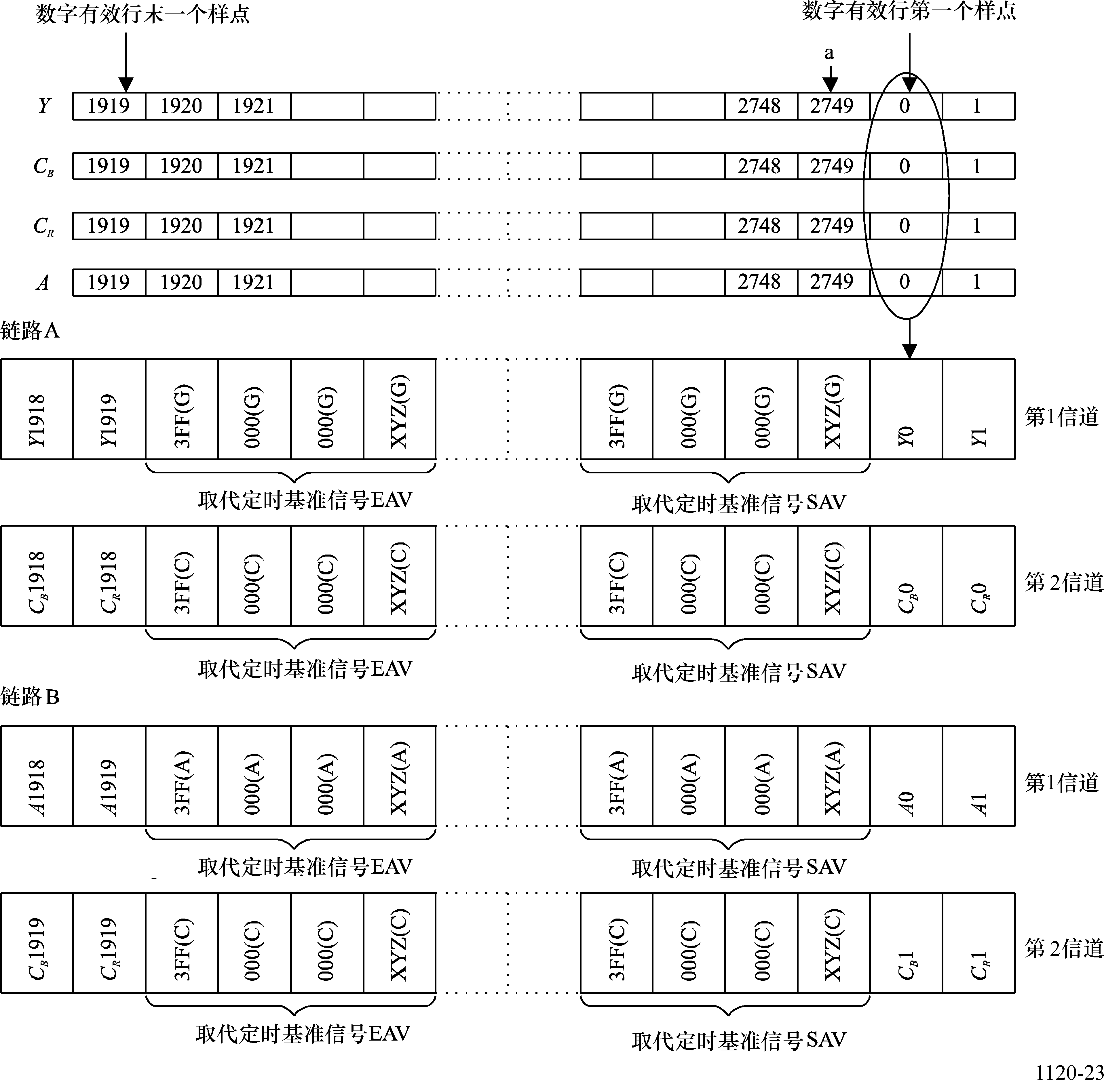

帧频/场频 | 像素比特深度 | 每传输包内总字数 | 每传输包内有效图像数据总字数 | 字 序 号  a
60或60/1.001场，30或30/1.001帧 | 10比特 | 2200 | 1920 | 2199
50场，25帧 | 10比特 | 2640 | 1920 | 2639
24或24/1.001帧 | 10比特 | 2750 | 1920 | 2749

4.3 复用结构
如图24所示，视频数据字应以下列次序传输：
链路A数据流：C_{B}0，Y0，C_{R}0，Y1，C_{B}2，Y2，C_{R}2，Y3…
链路B数据流：C_{B}1，A0，C_{R}1，A1，C_{B}3，A2，C_{R}3，A3…

图24
4:4:4（YC_{B}C_{R}）和4:4:4:4（YC_{B}C_{R} +A）10比特信号的链路内容
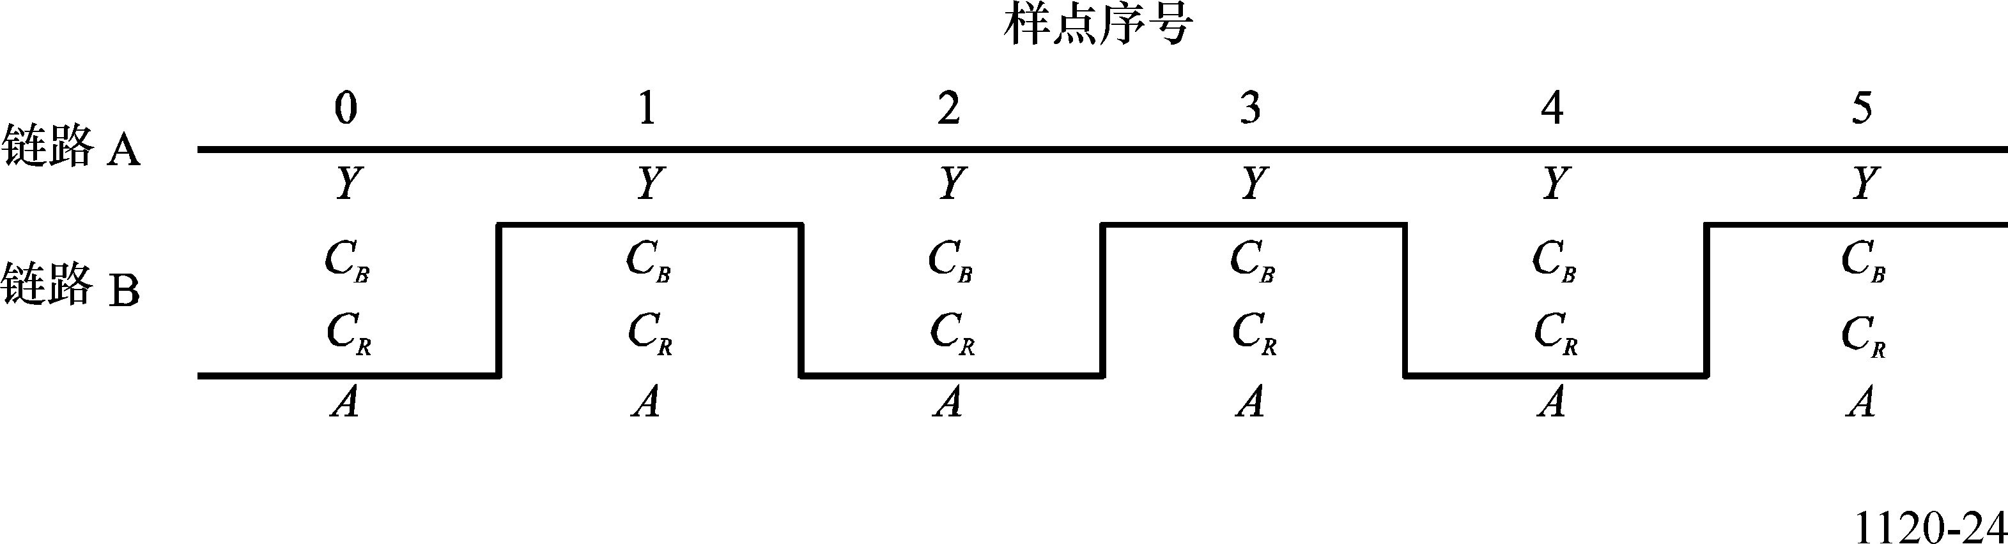
4.4 辅助信号
见第1.4节。
5 30/P、30/PsF、60/I、25/P、25/PsF、50/I、24/P和24/PsF系统的4:4:4（YC_{B}C_{R}）12比特信号
5.1 信源样点序号
每行内的Y、C_{B}和C_{R}分量由2760、2640或2200个总样点构成。各样点标记为0-2749、0-2639或0-2199，单个样点用后缀标记，诸如样点Y135或样点C_{B}429。各样点均以12比特量化，可按照ITU-R BT.1361建议书中的数字编码方程式予以实现。12比特样点中的高位前10比特用后缀2-11标记，诸如样点Y135：2-11或样点C_{B}429：2-11，而12比特样点中的低位后2比特用后缀0-1标记，诸如样点Y135：0-1或样点C_{B}429：0-1。Y、C_{B}和C_{R}信号的低位后2比特映射到链路B的第1信道上，并用后缀标记，诸如Y135：0-1。Y、C_{B}和C_{R}信号的第n比特用后缀标记，诸如Y：n。YC_{B}C_{R}：0-1的数据结构如第3.3节中的规定。
5.2 接口中的数据流
如图25所示，链路A数据流包含全部Y分量样点中的高位前10比特再加上C_{B}和C_{R}分量中偶数序号（0，2，4，等等）样点中的高位前10比特。链路B数据流包含C_{B}和C_{R}分量内奇数序号（1，3，5，等等）样点中的高位前10比特再加上Y、C_{B}和C_{R}分量内全部样点的低位后2比特（见图25）。
图25
4:4:4（YC_{B}C_{R}）12比特信号的复用结构
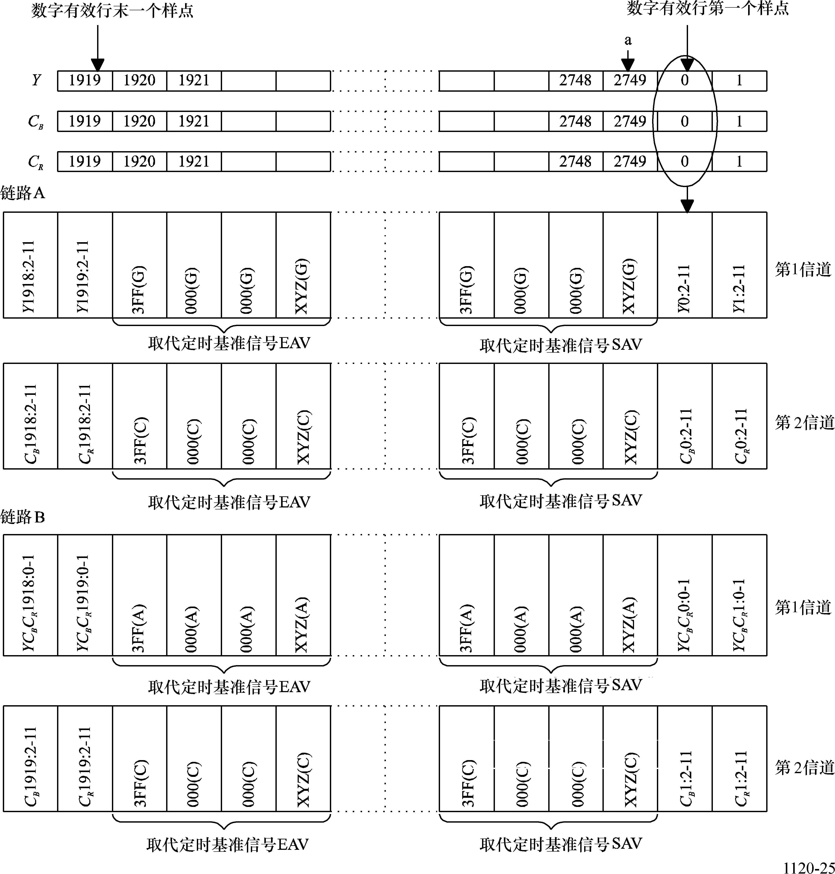

帧频/场频 | 像素比特深度 | 每传输包内总字数 | 每传输包内有效图像数据总字数 | 字 序 号  a
60或60/1.001场，30或30/1.001帧 | 12比特 | 2200 | 1920 | 2199
50场，25帧 | 12比特 | 2640 | 1920 | 2639
24或24/1.001帧 | 12比特 | 2750 | 1920 | 2749

5.3 复用结构
如图26所示，视频数据字应以下列次序传输：
链路A数据流：C_{B}0：2-11，Y0：2-11，C_{R}0：2-11，Y1：2-11，C_{B}2：2-11，Y2：2-11，C_{R}2：2-11，Y3：2-11…
链路B数据流：C_{B}1：2-11，YC_{B}C_{R}0：0-1，C_{R}1：2-11，YC_{B}C_{R}1：0-1，C_{B}3：2-11，YC_{B}C_{R}2：0-1，C_{R}3：2-11，YC_{B}C_{R}3：0-1…

图26
4:4:4（YC_{B}C_{R}）12比特信号的链路内容
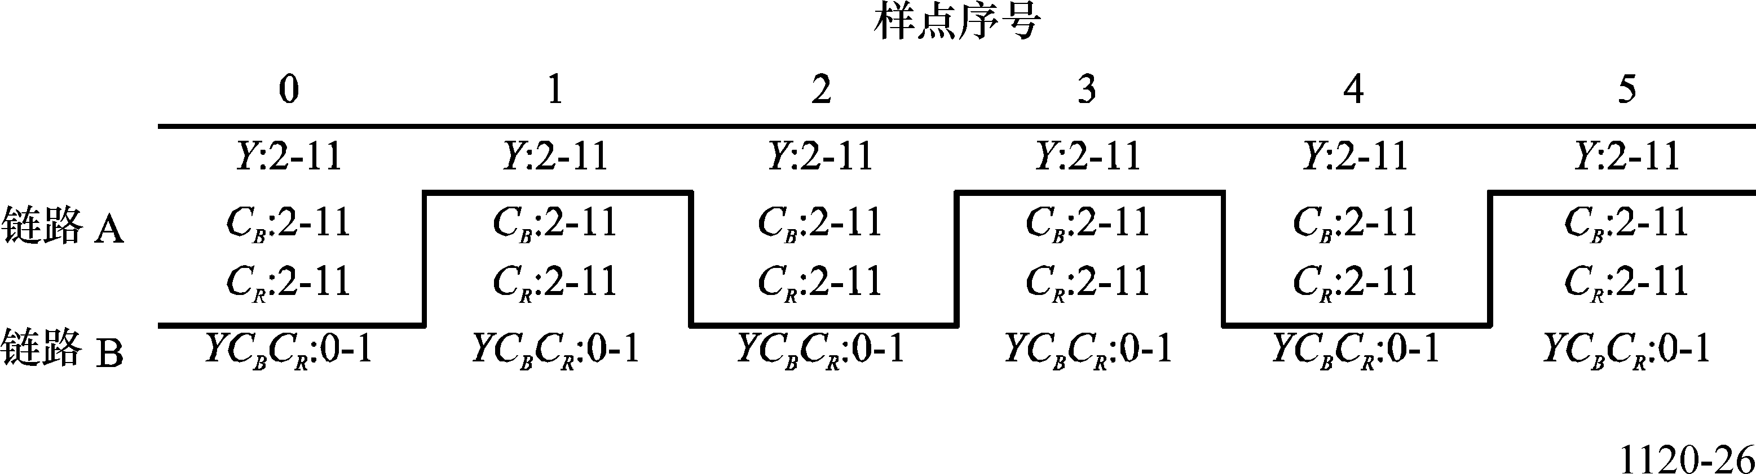

第2部分
的附录2
2.97 Gbit/s单链路应用于高清晰度电视

2.97 Gbit/s（标称值）串行数字接口能应用于以单链路传输高清晰度电视。
表30内定义的信号的映射参见第2部分的附录1。为在单链路场合应用同样的映射，需进行下面的处理。
1 双链路到单链路的变换
该变换是透明和可逆的。
1.1 链路A和链路B的复用
为保证单链路传输与双链路传输之间具有透明性，应采用下面的规则，即如图27所示地使双链路A的数据与双链路B的数据复用。
图27
双链路到单链路的复用变换
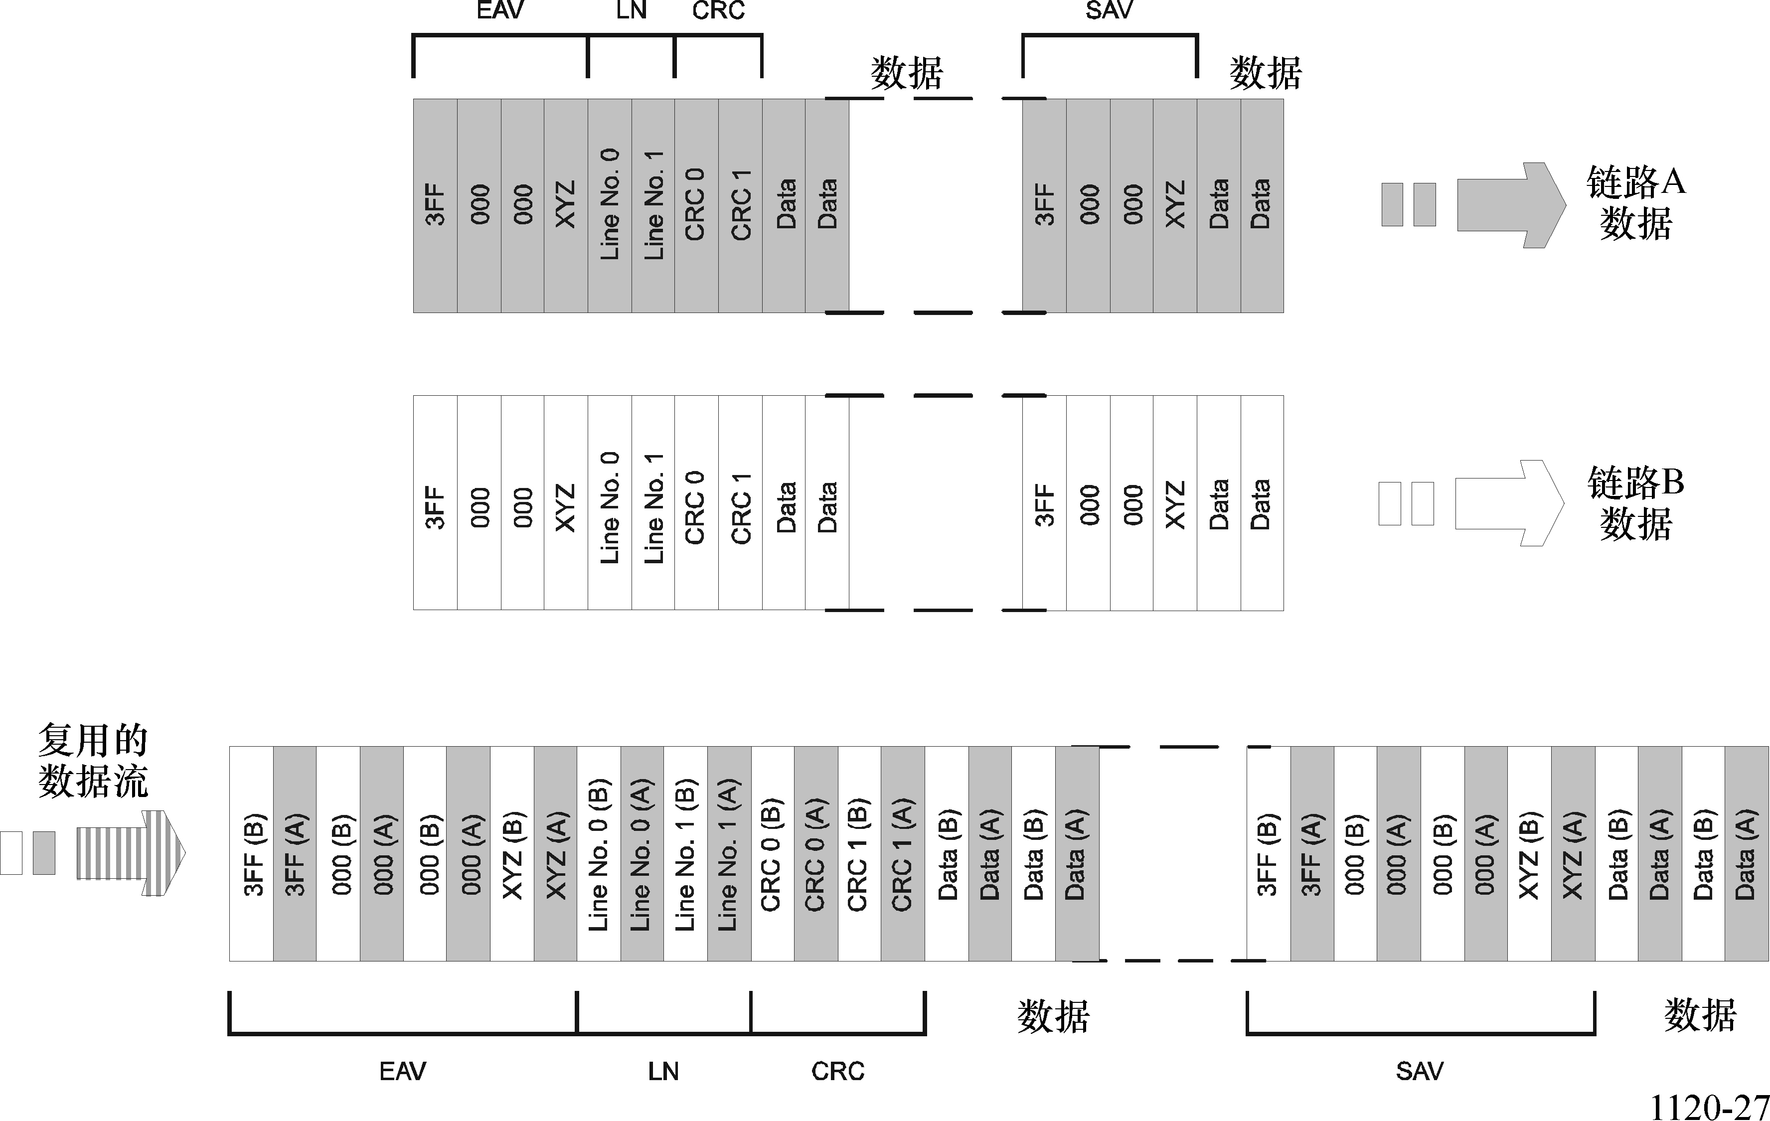
附 件 1
HDTV数字接口用的比特串行数字校验场

1 范围
本附件规定了测试信号规范，以应用于对处理HDTV串行数字图像信号的设备的低频响应进行测定。虽然，一定的信号波形可以产生所需的低频测定效果，但定义了两种专门的信号，分别测试电缆均衡和PLL锁定情况。以往，这两种信号在口语上被称做“病理信号”。
2 总体考虑
对自动均衡器的加载是使用一种信号，它具有最大数的连续1或是连续0，又以稀少出现的单个时钟周期的脉冲用相反电平加到该连续1或连续0上。对PLL的加载使用另一种信号，它具有最大的低频分量，也即在电平跳变之间有最长的时间。
2.1 本建议书中定义的串行数字信号的信道编码是通过下列两个函数的级联作用来实现加扰和编码成NRZI信号的：
G1（x）=x⁹+x ⁴+1 G2(x)=x+1
信道编码的结果是，当加扰器G1（x）在特定的数据字到达的时间上处于某个状态时，在G2（x）的输出数据中能得到长串的0。这种状态可在有规律的基础上出现，所以，连续应用特定的数据字可以规律地产生低频分量的效果。
2.2 虽然，在EAV/SAV定时基准序列（TRS）的数据字期间会发生最为长串的并行数据0（40个连续0），然而，TRS数据字的加扰与所需的加扰器状态相一致而使某个加载条件出现的概率是低的。在此种一致情况发生的场合，生成此种条件的时间也是很有限的，不致使均衡器和PLL最大地加载。
2.3 在数字图像信号的数据部分（EAV或SAV中的TRS字和ANC数据标志字除外），对样点值加有限值，要排除数据量化级0.00至0.75和255.00至255.75（在10比特字的十六进制表示中是000_{h}至003_{h}和3FC_{h}至3FF_{h}，在8.2的十六进制记数中是00.0_{h}至00.C_{h}和FF.0_{h}至FF.C_{h}）（见注1）。这种限制的结果在于，当样点值128.00（200_{h}或80.0_{h}）后面跟随1.00（004_{h}或01.0_{h}）与1.75（007_{h}或01.C_{h}）之间的一个数值时，在加扰器输入端的最长串0是16（比特）。这种状况会在NRZI输出端产生出多达26个连续0，它（亦）不是最大加载情形。
注1 — 在本附件内，数字字的内容表示成十进制形式和十六进制形式。十进制形式中，前8个高位比特作为整数部分，末2个附加比特作为小数部分。十六进制形式中，采用10比特的十六进制表示和8.2的十六进制记数两种形式。例如，比特模式100 100 0101可表示成145.25、245_{h}或91.4_{h}。
2.4 其他特定的数据字结合特定的加扰器状态能产生一种重复的低频串行输出信号，直至下一个EAV或SAV影响加扰器状态。就是这类数据字结合组成了本附件中定义的测试信号。
2.5 由于分量数字信号的Y/C交织性质，在无噪声环境中通过定义一种具体的平坦彩色场，可以在整个有效图像区域内得到几何任意地交替的字对数据值。这类交替的字对数据值的某一些能产生所需的低频分量效果。
3 校验场数据
3.1 接收器均衡器测试的实现是通过产生一个具有最大直流分量的串行数字信号。在有效行期间对C和Y样点（分别）连续地施加序列192.00（300_{h}或C0.0_{h}）、102.00（198_{h}或66.0_{h}），一旦加扰器达到所需的起始条件，将重复产生19个连续的高（低）状态、后随一个低（高）状态。可以得到正极性或负极性的信号，极性由19个连续状态的电平指明。在大约半场的连续行中包含这种序列，经过几行后便可得到所需的加扰器起始条件，从而产生所需的均衡器测试条件。
3.2 接收器PLL测试的实现是通过产生一个具有最大低频分量和最小高频分量（也即电平跳变的频率最低）的串行数字信号。在有效行期间对C和Y样点（分别）连续地施加序列128.00（200_{h}或80.0_{h}）、68.00（110_{h}或44.0_{h}），一旦加扰器达到所需的起始条件，将重复产生20个连续的高（低）状态、后随20个连续的低（高）状态。在大约半场的连续行中包含这种序列，经过几行后便可得到所需的起始条件，从而产生所需的PLL测试条件。
3.3 由于均衡器的测试工作是依靠产生带有偏置的串行信号，所以必须采取措施以确保能实现正、负极性两种偏置。为使逐帧改变偏置的极性，一个图像场内所有行中所有数据字之全部比特的总和必须为奇数。
为确保偏置的极性经常改变，使信号中单一个Y样点的数据字隔帧地从120.00（198_{h}或66.0_{h}）改变到100.00（190_{h}或64.0_{h}）（净改变1个数据比特）。这样，不论原来帧的比特总和为偶数或是奇数，偏置极性将以帧频交替变化。数值被替换的数据字是隔帧内第一有效图像行中的第一个Y样点。每种信号格式中作为极性控制字的特定字和特定行列出于表29中。
3.4 施加到C和Y样点上的序列192.00（300_{h}或C0.0_{h}）、102.00（198_{h}或66.0_{h}）和128.00（200_{h}或80.0_{h}）、68.00（110_{h}或44.0_{h}）分别产生紫色和灰色影调。使这两个序列之每一个中的C和Y顺序反转时，分别产生亮绿和暗绿影调。表29中示出两个序列之每一个中的一种顺序，但本附件容许对每一序列采用任一种数据值顺序。
如果反转第3.1节中说明的顺序，则第3.3节中说明的极性控制字改变为128.00（200_{h}或80.0_{h}）。任一场合下，极性控制字处于第3.3节中规定的各场内第一有效图像行中的第一个Y样点上。
4 串行数字接口（SDI）校验场
对于各种信号标准，SDI校验场中的数据分配如图28所示。特定的样点值分配如表34所示。在每一场中，从均衡器测试信号数据模式到PLL测试信号数据模式的信号过渡行，规定为若干行范围，而不是单个特定的行。虽然，在规定的范围内选择特定的行在技术上并无特殊意义，但逐帧和逐场（在隔行扫描信号格式场合下）的过渡点应保持一致。
表34
SDI校验场样点值
 |  | 第1部分 |  |  | 第2部分
系统 |  | 1125/60/2:1 |  | 1250/50/2:1 | 60/I，30/PsF，  50/I，25/PsF，  24/PsF | 60/P，30/P，  50/P，25/P，  24/P
每行有效Y样点数目 |  | 1920
有效行数目 |  | 1035 | 1152 |  | 1080
均衡器  测试信号 | 首行 | 41（第1场） | 45（第1场） |  | 21（第1场/段） | 42
均衡器  测试信号 | 首行 | 603（第2场） | 670（第2场） |  | 584（第2场/段） | 42
均衡器  测试信号 | 末行（范围） | 295-302  （第1场） | 329-335  （第1场） |  | 287-293  （第1场/段） | 578-585
均衡器  测试信号 | 末行（范围） | 858-865  （第2场） | 954-960  （第2场） |  | 850-856  （第2场/段） | 578-585
均衡器  测试信号 | 数据值⁽¹⁾ | 样点
均衡器  测试信号 | 192.00 C_{B} | 0…3836
均衡器  测试信号 | 102.00 Y | 1…3837
均衡器  测试信号 | 192.00 C_{R} | 2…3838
均衡器  测试信号 | 102.00 Y | 3…3839
均衡器  测试信号 | 极性控制字 | （隔帧）
均衡器  测试信号 | 数据值^{(1),(2)}  100.00 Y | 行41  样点1 | 行45  样点1 |  | 行21  样点1 | 行42  样点1
PLL  测试信号 | 首行（范围）⁽³⁾ | 296-303  （第1场） | 330-336  （第1场） |  | 228-294  （第1场/段） | 579-586
PLL  测试信号 | 首行（范围）⁽³⁾ | 859-866  （第2场） | 955-961  （第2场） |  | 851-857  （第2场/段） | 579-586
PLL  测试信号 | 末行 | 557（第1场） | 620（第1场） |  | 560（第1场/段） | 1121
PLL  测试信号 | 末行 | 1120（第2场） | 1245（第2场） |  | 1123（第2场/段）
PLL  测试信号 | 数据值⁽¹⁾ | 样点
PLL  测试信号 | 128.00 C_{B} | 0…3836
PLL  测试信号 | 68.00 Y | 1…3837
PLL  测试信号 | 128.00 C_{R} | 2…3838
PLL  测试信号 | 68.00 Y | 3…3839
⁽¹⁾ 每对样点值的数据值顺序可以反转。如果样点顺序与本表中的顺序相反，则极性控制字值是（128.00 Y）（见第3.4节）。
⁽²⁾ 在隔帧的第一有效图像内，对第一有效图像区的Y样点实施极性改变字的替换（见第3.3节）。
⁽³⁾ 在两种测试模式之间提供过渡用的行号数范围。这些范围内的过渡点在各场中必须保持一致（见第4节）。
图28
串行数字接口校验场
 | 垂直消隐期
EAV SAV  水平消隐期 | 有效图像首行  均衡器测试时前一半有效场为192.00、102.00⁽¹⁾
EAV SAV  水平消隐期 | PLL测试时后一半有效场为128.00、68.00⁽¹⁾  有效图像末行
⁽¹⁾ 每对样点值的数据值顺序可以反转（见第3.4节）。
1120-28

